|  |  |
| --- | --- |
|  | **Министерство науки и высшего образования Российской Федерации**  **Федеральное государственное бюджетное образовательное учреждение**  **высшего образования**  **«Московский государственный технический университет**  **имени Н.Э. Баумана**  **(национальный исследовательский университет)»**  **(МГТУ им. Н.Э. Баумана)** |

ФАКУЛЬТЕТ ___________________________________________________________________

КАФЕДРА ______________________________________________________________________

**РАСЧЕТНО-ПОЯСНИТЕЛЬНАЯ ЗАПИСКА**

***К КУРСОВОЙ РАБОТЕ***

***НА ТЕМУ:***

***____________________Госуслуги__________________***

***_______________________________________________***

***_______________________________________________***

***_______________________________________________***

***_______________________________________________***

***_______________________________________________***

Студент _____ИУ5-62Б___ **_________________ _________А.М. Ким___**

(Группа) (Подпись, дата) (И.О.Фамилия)

Студент _____ИУ5-62Б___ **_________________ ___М.Н. Поддубный__**

(Группа) (Подпись, дата) (И.О.Фамилия)

Студент _____ИУ5-62Б___ **_________________ ______П.А. Бибиков__**

(Группа) (Подпись, дата) (И.О.Фамилия)

Руководитель курсовой работы **_________________ ______В.А. Галкин__**

(Подпись, дата) (И.О.Фамилия)

Консультант **_________________ ____________________**

(Подпись, дата) (И.О.Фамилия)

*2023 г.*

**Министерство науки и высшего образования Российской Федерации**

**Федеральное государственное бюджетное образовательное учреждение**

**высшего образования**

**«Московский государственный технический университет имени Н.Э. Баумана**

**(национальный исследовательский университет)»**

**(МГТУ им. Н.Э. Баумана)**

УТВЕРЖДАЮ

Заведующий кафедрой __________

(Индекс)

______________ _______________

(И.О.Фамилия)

« _____ » ____________ 20 ____ г.

**ЗАДАНИЕ**

**на выполнение курсовой работы**

по дисциплине _________Сетевые технологии в АСОИУ______________________________

Студенты группы ____ИУ5-62Б______

____Ким Алексей Максимович, Поддубный Михаил Николаевич, Бибиков Павел Алексеевич_

(Фамилия, имя, отчество)

Тема курсовой работы _____________Госуслуги______________________________________

________________________________________________________________________________

________________________________________________________________________________

Направленность КР (учебная, исследовательская, практическая, производственная, др.)

________________________________________________________________________________

Источник тематики (кафедра, предприятие, НИР) _____________________________________

График выполнения работы: 25% к ___ нед., 50% к ___ нед., 75% к __ нед., 100% к ___ нед.

***Задание*** ______Разработать распределённую систему для госуслуг______________________

_______________________________________________________________________________

_______________________________________________________________________________

_______________________________________________________________________________

_______________________________________________________________________________

***Оформление курсовой работы:***

Расчетно-пояснительная записка на _65__ листах формата А4.

_______________________________________________________________________________

_______________________________________________________________________________

_______________________________________________________________________________

Дата выдачи задания « ___ » ____________ 20__ г.

**Руководитель курсовой работы**  _________________ **______В.А. Галкин__**

(Подпись, дата) (И.О.Фамилия)

**Студент _________________ ____ _ А.М. Ким___**

(Подпись, дата) (И.О.Фамилия)

**Студент _________________ ___ М.Н. Поддубный __**

(Подпись, дата) (И.О.Фамилия)

**Студент _________________ ______ П.А. Бибиков** __

(Подпись, дата) (И.О.Фамилия)

Примечание: Задание оформляется в двух экземплярах: один выдается студенту, второй хранится на кафедре.

Оглавление

Введение 4

Назначение программного продукта 6

Архитектура программного продукта 8

Сервис бэкенда 10

Фронтенд 13

Сервис WebSocket 20

Заключение 22

Список использованных источников 23

Приложения 24

# Введение

Основной целью курсовой работы являлось создание распределённой системы на примере госуслуг. Компоненты распределённой системы взаимодействуют между собой различными способами: при помощи HTTP запросов, websocket и gRPC.

Распределённая система “Госуслуги” предназначена обеспечить работу веб приложения для просмотра и записи на предоставленные услуги.

В функционал данного приложения входит:

* Предоставление информации об услугах для всех посетителей сайта.
* Авторизация на сайте. Посетитель может авторизоваться в роли простого пользователя или менеджера. В зависимости от роли, авторизованному будет доступен разный функционал.
* Возможность записи на услугу, просмотр истории прошлых услуг и списка имеющихся услуг для авторизованных пользователей сайта, а также личный кабинет с информацией о пользователе.
* Возможность управления данными и статусами услуг для менеджера. Подлежат изменению следующая информация: название услуги и её описание. Также для менеджера открыт интерфейс создания новых услуг и удаления существующих.

Актуальность статусов услуг обеспечивается использованием протокола WebSocket, при помощи которого при изменении статуса менеджером, данные автоматически обновляются у пользователей по установленному соединению.

Данная работа была разбита на несколько составляющих частей:

* Фронтенд — реализовать приложение на React + Redux Toolkit + Axios + Redis. Необходимо реализовать окно регистрации и авторизации. Приложение должно общаться с веб-сервису с данными.
* Бэкенд — реализовать веб-сервис, который будет предоставлять методы для фронтенда. Веб-сервис взаимодействует с базой данных. Необходимо ограничить доступ к методам сервиса через авторизацию.
* Интеграционная задача — реализовать протокол прикладного уровня для передачи по WebSocket статусов заявок. Сервис ws взаимодействует с бэкендом по gRPC для получения/изменения данных.

# Назначение программного продукта

Роли и функции пользователей программного продукта отражены на диаграмме прецедентов:

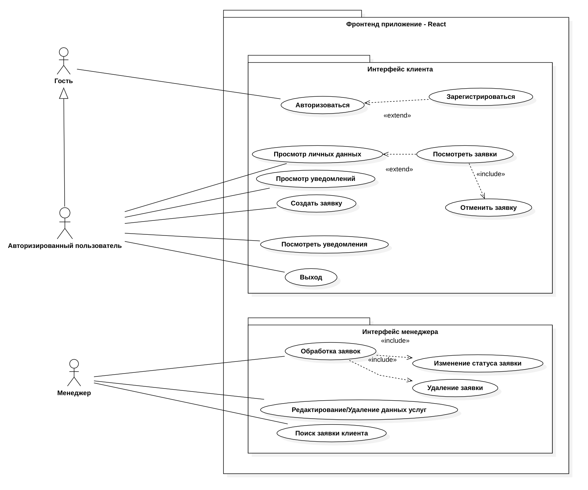

Рисунок 1 - Диаграмма прецедентов

Распределённая система:

1. Обеспечивает авторизацию и регистрацию пользователей;
2. Обеспечивает разделение пользователей на менеджеров, авторизированных пользователей и гостей;
3. Обеспечивает просмотр услуг авторизованными пользователями, гостями и менеджерами;
4. Обеспечивает возможность менеджерами добавления новых услуг;
5. Обеспечивает возможность создания, просмотра и удаления заявки авторизованного пользователя;
6. Обеспечивает возможность просмотра уведомлений и личных данных;

# Архитектура программного продукта

Архитектура программного продукта представлена на диаграмме развёртывания.

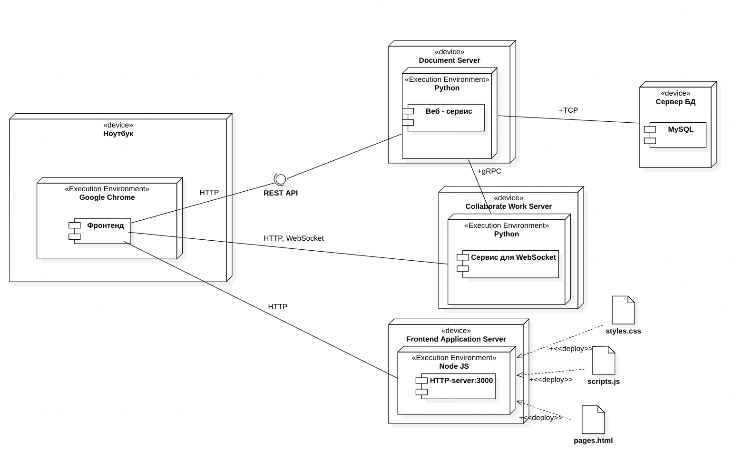

Рисунок 2 - Диаграмма развёртывания

Распределённая система состоит из бэкенда, фронтенда и сервиса Websocket. Пользователь взаимодействует с программой при помощи пользовательского интерфейса. С его помощью пользователь имеет ограниченный доступ к базе данных через бэкенд приложения. Взаимодействие бэкенда и фронтенда происходит при помощи AJAX запросов.

Для обновления статуса заявок используется протокол Websocket. Для подключения клиентов ws разработан отдельный сервис. Взаимодействие фронтенда и сервиса ws происходит по протоколу Websocket. Для передачи низменного статуса, полученной с фронте нда, бэкенд и сервис ws взаимодействуют по gRPC.

# Сервис бэкенда

Сервис бэкенда выполнен на языке Python с использованием Django Rest Framework. Взаимодействие с фронтендом происходит по Rest API, взаимодействие с сервисом Websocket происходит по gRPC. Сервис бэкенда используется для удалённого вызова процедур для обращения к базе данных.

Бэкенд взаимодействует с сервером базы данных. В качестве СУБД используется MySQL. Схема базы данных представлена на ER диаграмме.

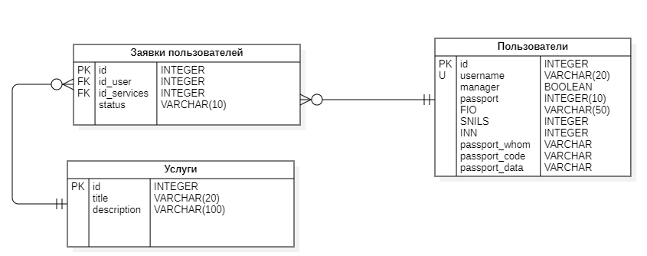

Рисунок 3 - ER диаграмма

База данных позволяет хранить всю необходимую информацию:

* логин пользователя;
* информацию об услугах, представленных на сайте;
* история и статусы заявок пользователя;
* личные данные пользователей;

Бэкенд предоставляет фронтенду данные из базы данных в виде JSON, а также может делать новые записи в базу. Сервис предоставляет методы для:

* регистрации: пользователю необходимо указать логин и пароль, переданные логин и пароль сохраняются в базу данных;
* авторизации: происходит с помощью Redis, пользователю необходимо указать логин и пароль, в ответ пользователю будут отправлены session_cookie;
* просмотр списка услуг: пользователь может посмотреть список заявок, а администратор при необходимости сможет их удалить;
* управление своими заявками: пользователь может подавать заявку, выбрав её из списка заявок, а затем просматривать свои заявки в профиле, ожидая решения по ним;
* управление всеми заявками: администратор может просматривать все заявки пользователей, а также менять их статусы;
* просмотр и редактирование профиля: каждый пользователь имеет профиль, который он может заполнить, а также изменить информацию при необходимости;
* поиск заявки: в профиле пользователь может найти нужную ему заявку, чтобы узнать информацию о ней.

Доступные методы показаны на диаграмме последовательности:

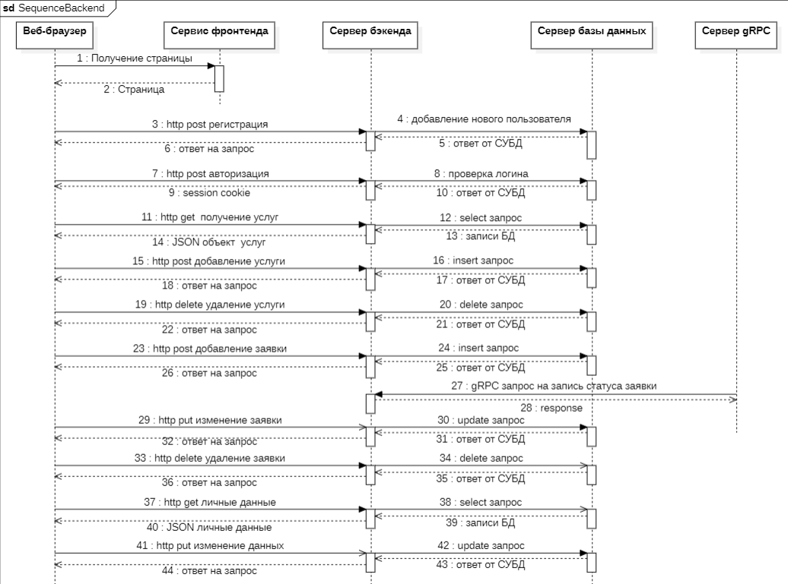

Рисунок 4 - Диаграмма последовательности бэкенда

Авторизация происходит с помощью Redis, пользователь вводит логин и пароль, а ему возвращется session_cookie.

Сервис Websocket обращается к методу сервиса бекенда для передачи информации о смене статуса заявки пользователя по gRPC. Бэкенд менять статус заявки и отправляет его Websocket, который посылает его пользователю в виде уведомления.

# Фронтенд

Макет приложения был создан в онлайн-редакторе для проектирования интерфейсов Figma. Все элементы, использованные в макете являются компонентами библиотеки MUI. MUI предоставляет простую, настраиваемую и доступную библиотеку компонентов React. MUI предлагает полный набор инструментов пользовательского интерфейса, которые помогают быстрее внедрять новые функции.

Фронтенд выполнен на языке JavaScript. При его разработке учитывались рекомендации по простоте, удобству и функциональности интерфейса. При разработке приложения использовалась библиотека React — библиотека JavaScript с открытым кодом для создания внешних пользовательских интерфейсов. В отличие от других библиотек JavaScript, предоставляющих полноценную платформу приложений, React ориентируется исключительно на создание представлений приложений через инкапсулированные единицы (компоненты), которые сохраняют состояние и генерируют элементы пользовательского интерфейса. Для сборки и локальной разработки использовалась утилита vite - интерфейса командной строки (command line interface, CLI), который позволяет создавать предварительно настроенные React-проекты. Предварительная настройка включает в себя, но не исчерпывается, настройкой esbuild.

Для управления состоянием в проекте используется библиотека redux-toolkit.

Для отправки запросов на бэкенд используется библиотека Axios. Axios — это облегченный клиент HTTP на базе сервиса $http с Angular.js, похожего на собственный JavaScript Fetch API. Благодаря использованию данной библиотеки, интерфейс взаимодействия между бэкендом и фронтендом значительно упрощается.

Для обеспечения актуальности актуальности статуса заявки и своевременные уведомления используется протокол WebSocket, который поддерживает непрерывное соединение между сервером и клиентом, передавая новые данные при их обновлении в БД клиенту. Для навигации используется библиотека react-router-dom.

Взаимодействие пользователя с приложением представлено на диаграмме деятельности (Приложение 5 Графическая часть).

При запуске приложения посетитель попадает на главную страницу. До авторизации он считается гостем и может зарегистрироваться. Гость может авторизоваться как обычный пользователь или как менеджер, введя свои логин и пароль в соответствующих полях. Далее данные отправляются на бэкенд для проверки корректности. В случае верной авторизации, пользователю возвращаются session_cookie токены и login, записывающиеся в локальное хранилище. Авторизованному пользователю доступен список услуг, также ему открывается доступ к подаче заявки и просмотру своего профиля, личной информации и ранее поданных заявлений и информацию о них. Для подачи заявления пользователю необходимо перейти на страницу конкретной услуги. Проверка корректности введённого значения проверяется как на фронтенде, так и на бэкенде. После успешной поданного заявления, она отобразится в соответствующем списке на странице операций пользователя. Менеджерам доступно добавление услуг, изменение их статуса, просмотр всех поданных услуг. Для доступа к методам менеджера также необходим токен аккаунта менеджера.

При нажатии на кнопку «Услуги» открывается страницы со всеми услугами. Пользователь может увидеть все предлагаемые услуги и выбрать нужную, нажав на нее (рис. 4). Для получения данных об акции со отравляется get-запрос.

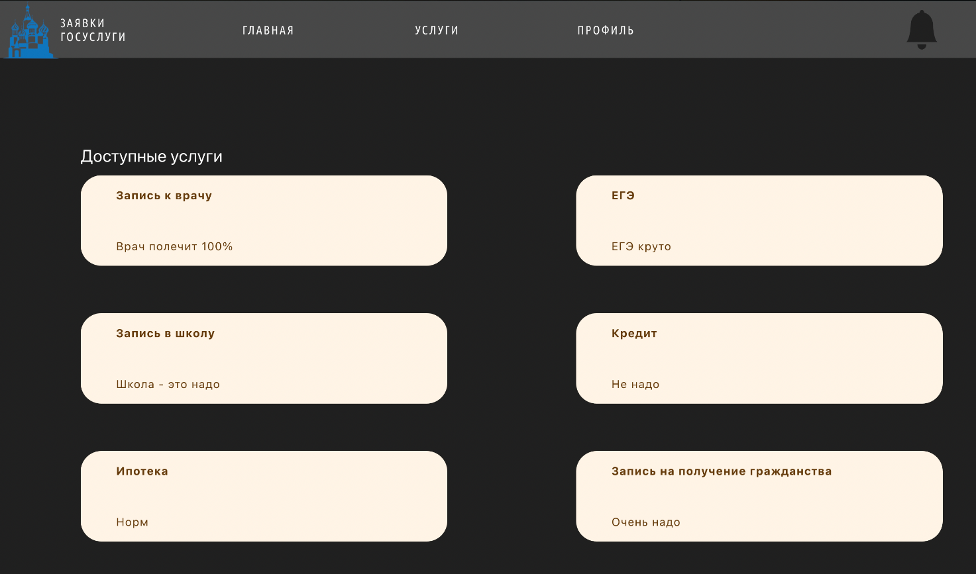

Рисунок 4 – Страница услуг

После нажатия на выбранную услугу, пользователь может подать заявку на её выполнение, заполнив соответствующие строки данных. Для добавления данных отправляется post-запрос.

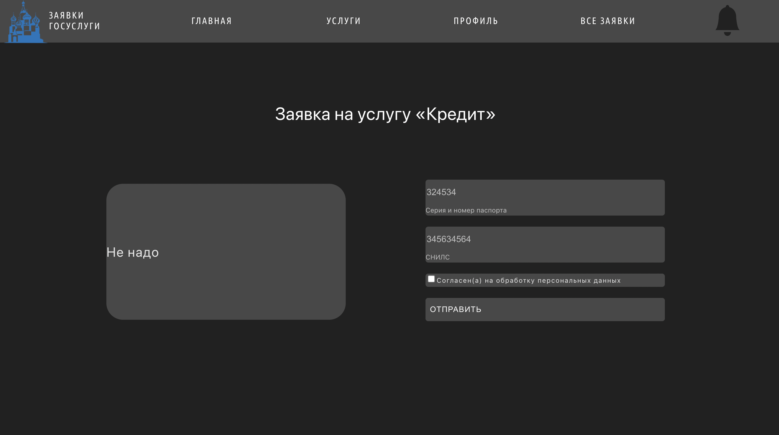

Рисунок 5 – Страница услуги

В профиле пользователь может посмотреть и отредактировать свои данные, которые понадобятся для подачи заявок для выполнения услуг (рис 6). Для изменения данных отправляется post-запрос.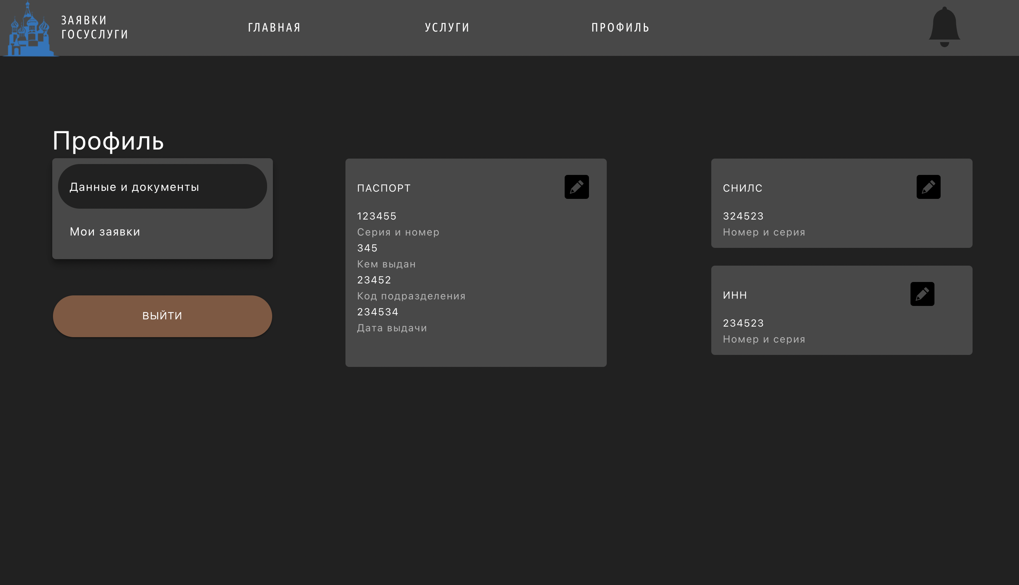

Рисунок 6 – Профиль пользователя

Также пользователь в своем профиле человек может посмотреть список своих заявок нажав на кнопку «Мои заявки». Для получения данных о заявках отправляется get-запрос.

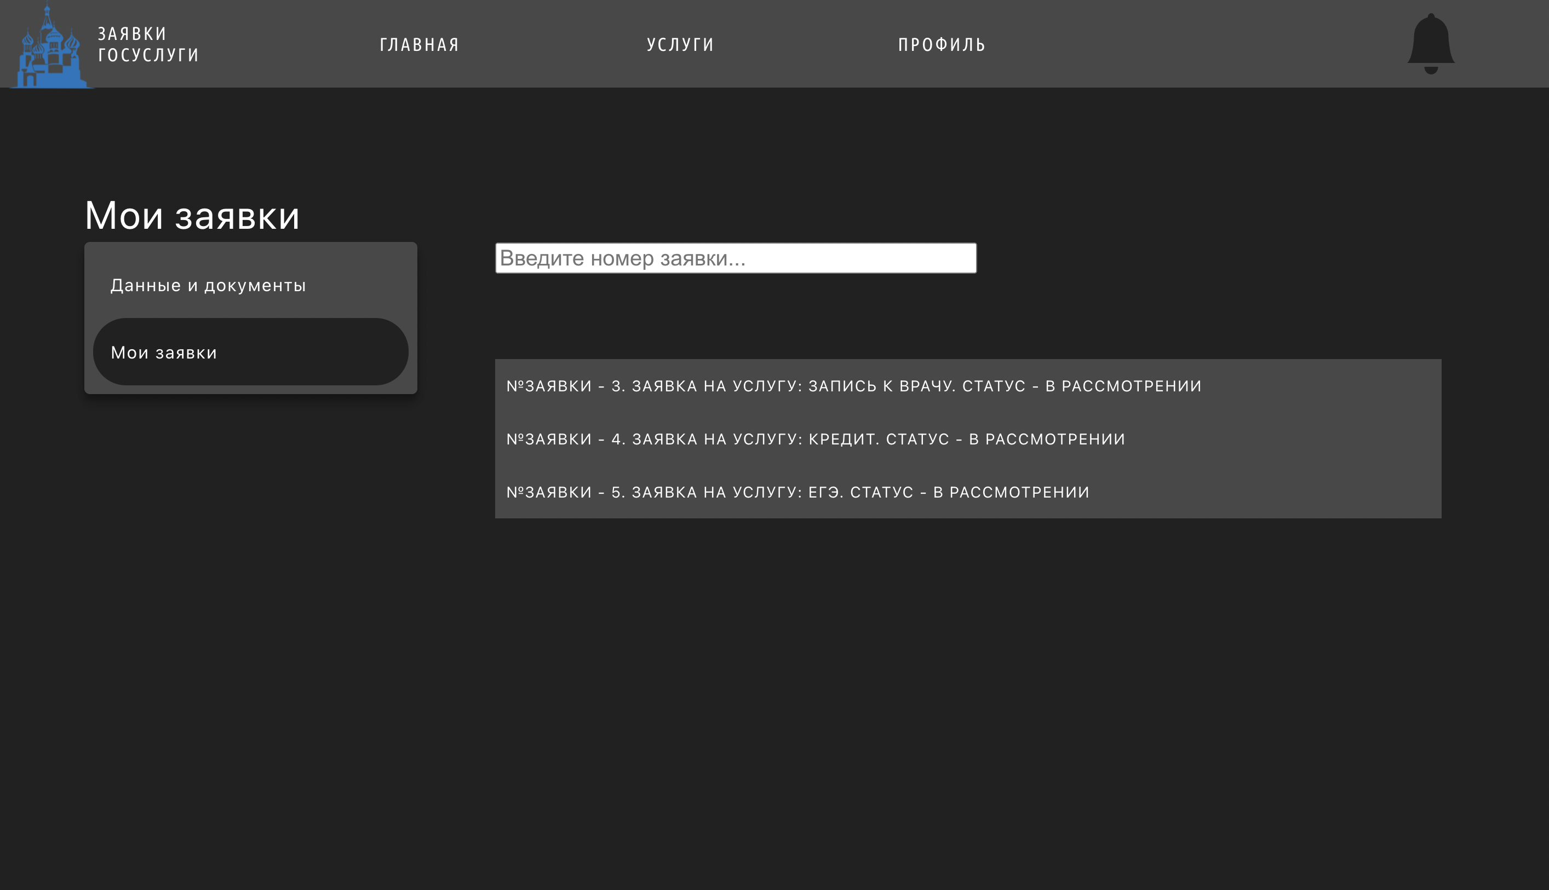

Рисунок 7 – Страница своих заявок

Менеджер может добавить услугу, для этого ему надо нажать на кнопку добавления на странице услуг и заполнить нужные поля на странице добавления. Для добавления данных отправляется post-запрос.

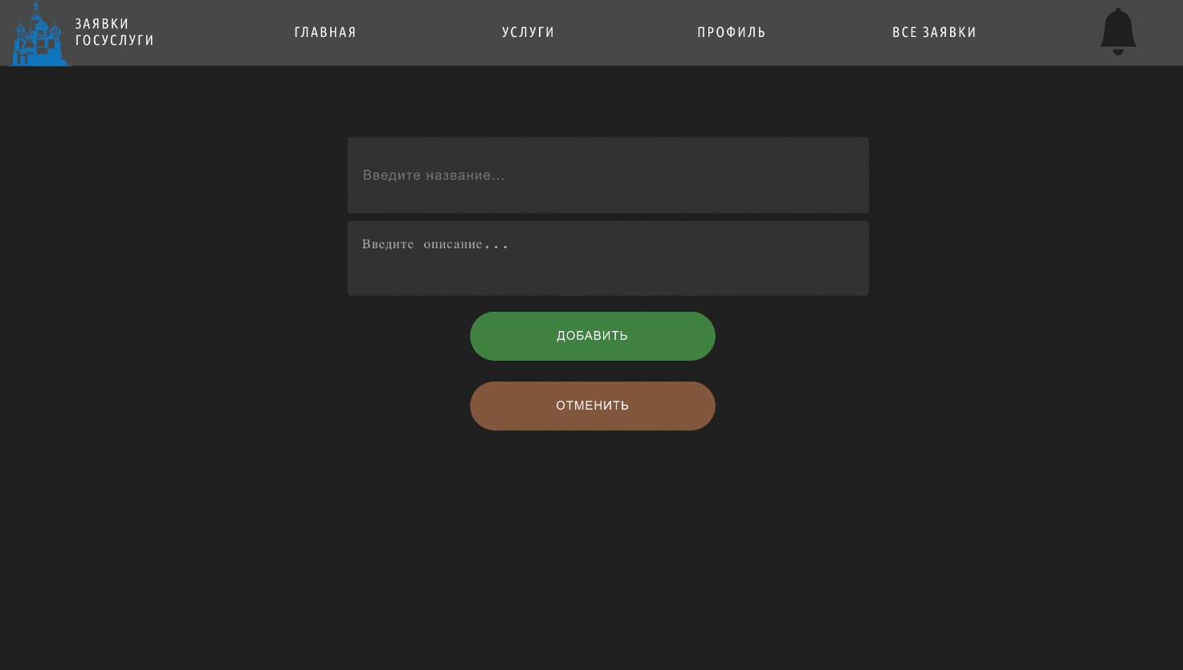

Рисунок 8 – Страница добавления услуги

         У менеджера есть возможность смотреть все услуги, для этого он должен зайти на страницу «Все услуги», на которой есть возможность посмотреть все услуги. Для получения данных об услугах отправляется get-запрос.

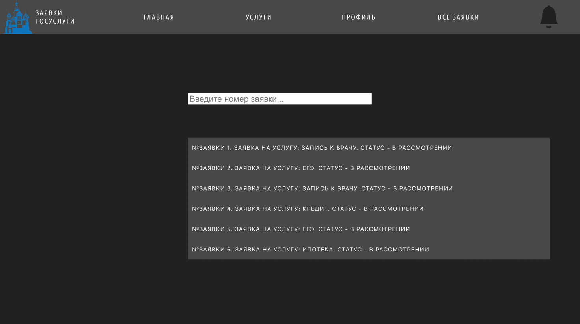

Рисунок 8 - Главное меню менеджера

У менеджера есть возможность менять статусы услуг, он может это сделать нажав на услугу и ввести новый статус.

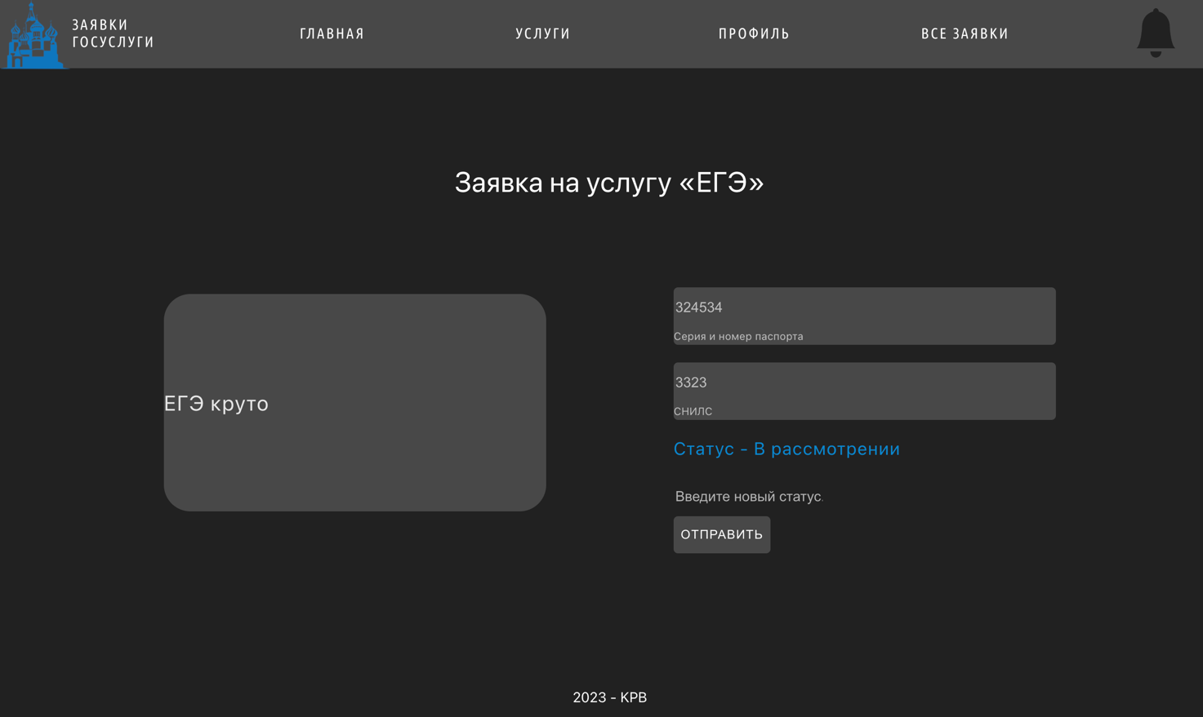

Рисунок 9 – Изменение статуса заявки

Сервис WebSocket выполнен на языке Python с использованием библиотеки WebSockets. Сервис служит для передачи уведомлений, полученных от фронтенда на клиент в реальном времени. Взаимодействие с фронтендом происходит по протоколу ws, взаимодействие с сервисом бэкенда происходит по gRPC.

Websocket это протокол прикладного уровня, предоставляющий двунаправленный обмен данными между клиентом и сервером через одно логическое соединение TCP [4]. Для подключения по ws одна из сторон отправляет HTTP запрос с заголовком upgrade, после ответа второй стороны с заголовком upgrade передача информации переходит на протокол Websocket. Далее подключение поддерживается при помощи пакетов ping/pong. Для закрытия одна из сторон отправляет пакет с кодом 1000, после подтверждения второй стороны соединение закрывается.

На сервисе WebSocket реализован метод gRPC, позволяющий бэкенду обращаться к нему и передавать уведомления по протоколу protobuf [5].

gRPC - система удалённого вызова процедур, использующая HTTP/2 для передачи данных, и protobuf для их сериализации. Так как описание интерфейсов происходит на protobuf, gRPC поддерживает множество языков программирования. В отличие от API с JSON protobuf имеет строгую структуру и сериализуется в бинарные данные, что затрудняет понимание человеком, но уменьшает объём сообщений.

От сервиса WebSocket уведомления мультиплексируются, то есть определяется, кому именно отправлять сообщение.

Работа сервиса Websocket показана на диаграмме последовательности Websocket:

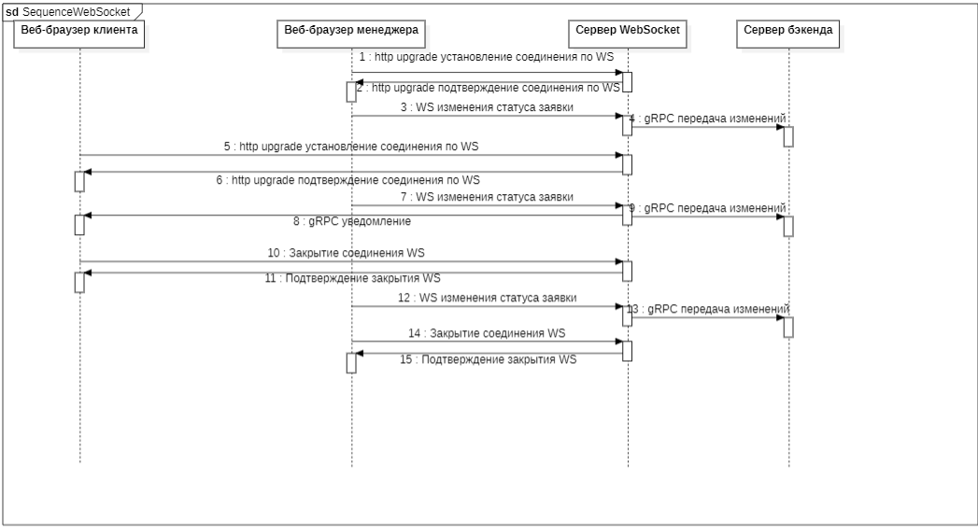

Рисунок 42 - Диаграмма последовательности Websocket

Сервис развёрнут в docker контейнере.

# Заключение

В результате выполнения курсовой работы была разработана распределённая система “ГосУслуги”, позволяющая обеспечивать работу веб-приложения для просмотра и записи на предоставленные услуги.

В процессе разработки системы были выполнены следующие задачи:

1. Сформировано техническое задание;
2. Продумано взаимодействие между компонентами системы;
3. Разработаны диаграммы в нотации UML для упрощения взаимодействия между участниками команды разработки;
4. Разработан пользовательский интерфейс веб-приложения;
5. Разработано руководство пользователя, содержащее информацию о взаимодействии конечного пользователя с системой;
6. Разработано руководство системного администратора, содержащее информацию о развёртывании системы;
7. Проведено тестирование каждого компонента системы по отдельности;
8. Выполнено пробное развёртывание системы;
9. Проведено полное тестирование развёрнутой системы;
10. Проведена отладка системы.

# Список использованных источников

1. Лутц М. Изучаем Python. Т. 1 // Диалектика .- 2019.- С 832
2. Робсон Э. Изучаем программирование на JavaScript // Издательский дом ПИТЕР .- 2022 .- С 640
3. Тиленс Т. React в действии // Издательский дом ПИТЕР .- 2019 .- С 360
4. gRPC vs REST, что выбрать для нового сервера, URL: <https://habr.com/ru/articles/565020/>
5. WebSocket, URL: https://learn.javascript.ru/websocket

# Приложения

Утверждаю Лист утверждений

___________________Галкин В.А.

"___"_________2023г.

Техническое задание

«Сервис заявок госуслуг»

Вариант №25

Исполнители:

Ким А. М. гр. ИУ5-62Б

Бибиков П. А. гр. ИУ5-62Б

Поддубный М.Н. гр. ИУ5-62Б

Москва 2023 г.

**1. Наименование:** **3**

**2. Основание для разработки:** **3**

**3. Исполнители:** **3**

**4. Цель разработки:** **3**

**5. Функциональные требования****: 3**

**6. Технические требования****: 3**

**7. Этапы разработки:** **6**

**8. Техническая документация, предъявляемая по окончанию работы:** **6**

**9. Порядок приемки работы:** **6**

**10. Дополнительные условия:** **7**

# 1. Наименование:

«Сервис заявок госуслуг»

# 2. Основание для разработки:

Основанием для разработки является учебный план МГТУ им. Баумана кафедры ИУ5 на 6 семестр.

# 3. Исполнители:

Ким А. М. (Фронтенд) – группа ИУ5-62Б  
 Поддубный М. Н. (Бэкенд) – группа ИУ5-62Б   
 Бибиков П. А. (Протокол) – группа ИУ5-62Б

# 4. Цель разработки:

Разработать автоматизированную систему (в виде веб-приложения) для хранения информации об услугах и их записи. Пользователь может просматривать список услуг без предварительной регистрации, но для записи на услугу и подтверждения посещения ему необходимо зарегистрироваться и авторизоваться в приложении. При регистрации на почту должен приходить код подтверждения во избежание создания аккаунта на чужую почту. После оформления заказа пользователю будет приходить письмо с подтверждением успешного оформления.

# 5. Функциональные требования

5.1 Фронтенд

5.1.1 Разработка страницы авторизации

5.1.2 Разработка страницы регистрации

5.1.3 Разработка главной страницы

5.1.4 Разработка страницы просмотра госуслуг

5.1.5 Разработка страницы профиля пользователя

5.1.6 Разработка страницы уведомлений

5.1.7 Пользователи и доступный им функционал

Гость:

5.1.7.1 Регистрация в системе

Данные: логин, пароль (дважды), ФИО

5.1.7.2 Авторизация в системе

Данные: логин, пароль

Авторизованный пользователь:

5.1.7.3 Просмотр услуг

5.1.7.4 Запись и редактирование посещения услуг

Данные: ФИО, паспорт, СНИЛС, ОМС, ИНН

5.1.7.5 Просмотр своих заявок на услуги

5.1.7.6 Просмотр уведомлений об услугах

5.1.7.7 Просмотр своих данных и документов

Менеджер

5.1.7.8 Добавление новых услуг в систему

5.1.7.9 Редактирование и удаление имеющихся услуг

5.1.7.10 Изменение статуса заявки

5.2 Бэкенд

5.2.1 Реализовать сервис, реализующий методы автоматизированной системы

5.2.1.1 Разработка метода получения списка заявок

5.2.1.2 Разработка метода получения информации о заявки

5.2.1.3 Разработка метода для удаления заявки по идентификатору

5.2.1.4 Разработка метода для получения информации о заявках пользователя

5.2.1.5 Разработка метода для получения списка услуг

5.2.1.6 Разработка метода для получения информации об услуге

5.2.1.7 Разработка метода для удаления услуги по идентификатору

5.2.1.8 Разработка метода для обновления информации об услуге

5.2.1.9 Разработка метода обновления статуса услуги

5.2.1.10 Разработка метода авторизации и аутентификация

5.2.1.11 Разработка метода регистрации новых пользователей

5.2.1.12 Разработка метода получения информации о пользователе

5.2.1.13 Разработка метода выхода пользователя и удаления сессии

5.2.1.14 Администратор: прямой доступ к базам данных (возможность удаления, изменения и добавления пользователей и услуг)

5.2.2 gRPC методы:

5.2.2.1 gRPC сервер:

5.2.2.1.1 Получение сделанных пользователем изменений от websocket-сервиса, а также дальнейшее применение их на личный кабинет.

5.2.2.2 gRPC клиент:

5.2.2.2.1 Передача информации websocket-сервису о изменении статуса заявки определенных пользователей.

5.3 Интеграция

5.3.1 Создание и поддержка протокола, основанного на websocket и реализующего работу уведомлений госуслуг.

5.3.2 Синхронизация клиентов и гарантированная доставка информации по websocket.

5.3.3 gRPC методы:

5.3.3.1 gRPC сервер:

5.3.3.1.1 Получение информации от бэкенда о изменении статуса заявки определенного пользователя.

5.3.3.2 gRPC клиент:

5.3.3.2.1 Передача бэкенду информации об изменении статуса заявки пользователя.

# 6. Технические требования

6.1 Фронтенд

6.1.1 Библиотека React в связке с TypeScript, axios, Redux Toolkit

6.2 Бэкенд

6.2.1 Фреймворк Django на Python, JWT авторизация, предоставление CRUD функций по протоколу REST API, Redis.

6.3 Сервис

6.3.1 Протокол WebSocket, JavaScript.

Для демонстрации работы программы требуется браузер Opera, Chrome, Mozilla Firefox или любой иной поддерживающий современные функции JavaScript, а также стабильное интернет-соединение.

# 7. Этапы разработки:

7.1 1 неделя - согласование темы разработки с преподавателем

7.2. 3 неделя - предварительный вариант ТЗ.

7.3. 8 неделя - окончательный вариант ТЗ с окончательным вариантом API

7.4. 14-15 неделя - защита.

# 8. Техническая документация, предъявляемая по окончанию работы:

8.1 Технический проект.

Расчетно-пояснительная записка, включающая в приложении комплект

технической документации на программный продукт, содержащий:

Приложение 1 - Техническое Задание;

Приложение 2 - ER-диаграмма базы данных;

Приложение 3 - Диаграмма развертывания;

Приложение 4 - Диаграмма прецедентов;

Приложение 5 - Руководство пользователя;

Приложение 6 - Программа и методика испытаний;

Приложение 7 - Руководство системного администратора;

Приложение 8 - Спецификация интерфейсов;

Приложение 9 - Sequence диаграмма;

Приложение 10 - Activity диаграмма.

8.2. Папка с технической и программной документацией в формате:

<группа>_ <Фамилия И.О. студента> _КР_СТ_в_АСОИУ.zip.

# 9. Порядок приемки работы:

Приемка работы осуществляется в соответствии с "Программой и методикой испытаний."

# 10. Дополнительные условия:

Данное Техническое Задание может дополняться и изменяться в установленном порядке.

Утверждаю Лист утверждений

___________________Галкин В.А.

"___"_________2022г.

Программа и методика испытаний

«Сервис заявок госуслуг»

по курсу "Сетевые технологии в АСОИУ"

Вариант №25

Исполнители:

Ким А. М. гр. ИУ5-62Б

Бибиков П. А. гр. ИУ5-62Б

Поддубный М.Н. гр. ИУ5-62Б

МГТУ им. Баумана, Москва, 2022

**Содержание**

**1. Объект испытаний: 2**

**2. Цель испытаний 2**

**3. Требования к объекту испытаний 2**

**4. Требования к программной документации 2**

**5. Средства и порядок испытаний 2**

5.1. Бэкенд 2

5.1.1. Регистрация (пункт ТЗ 5.1.2.1.1) 3

5.1.2. Авторизация (пункт ТЗ 5.1.2.1.2) 3

5.1.3. Получение списка компаний (пункт ТЗ 5.1.2.1.3) 4

5.1.4. Покупка и продажа активов (пункт ТЗ 5.1.2.1.4) 5

5.1.5. Просмотр портфеля пользователя (пункт ТЗ 5.1.2.1.5) 5

5.1.6. Просмотр списка операций пользователя (пункт ТЗ 5.1.2.1.6) 6

5.1.7. Добавление, редактирование, удаление компаний (пункт ТЗ 5.1.2.1.7) 6

5.1.8. Получение временного ряда акций компании (пункт ТЗ 5.1.2.1.8) 8

5.2. Фронтенд 8

5.2.1. Окно авторизации (пункт ТЗ 5.2.1.1.) 8

5.2.2. Окно регистрации (пункт ТЗ 5.2.1.2.) 9

5.2.3. Главная страница (пункт ТЗ 5.2.1.3.) 10

5.2.4. Страница просмотра котировок и графика цены акций конкретной компании (пункт ТЗ 5.2.1.3. и 5.2.1.8.) 11

5.2.5. Страница добавления и редактирования акций: 12

5.3. Websocket: 13

# 

# Объект испытаний:

Объектом испытаний является распределённая система "Госуслуги"

# Цель испытаний

Целью проведения испытаний является доказательство работоспособности описанного в пункте 1 объекта испытаний.

# Требования к объекту испытаний

Требования к объекту испытаний представлены в документе «Техническое задание».

# Требования к программной документации

Во время проведения испытания должны быть представлены следующие документы:

1. Техническое задание;
2. Программа и методика испытаний.

# Средства и порядок испытаний

Перед тестированием должна быть проведена установка и настройка системы согласно документу “Руководство системного администратора”.

## Бэкенд

Для тестирования бэкенда необходимо в запустить сервис бэкенда и при помощи Postman и Insomnia отправлять запросы на соответствующие URL на порт 8000. Для получения доступа к некоторым методам необходима авторизация, для этого надо в запросе указать хедер Authorization со строкой “ session_cookie”.

### Регистрация (пункт ТЗ 5.1.2.1.1)

Необходимо отправить POST запрос с именем пользователя и паролем в теле запроса. Если пользователь успешно создан, то пользователю вернётся ответ с статусом ok (рис. 1).

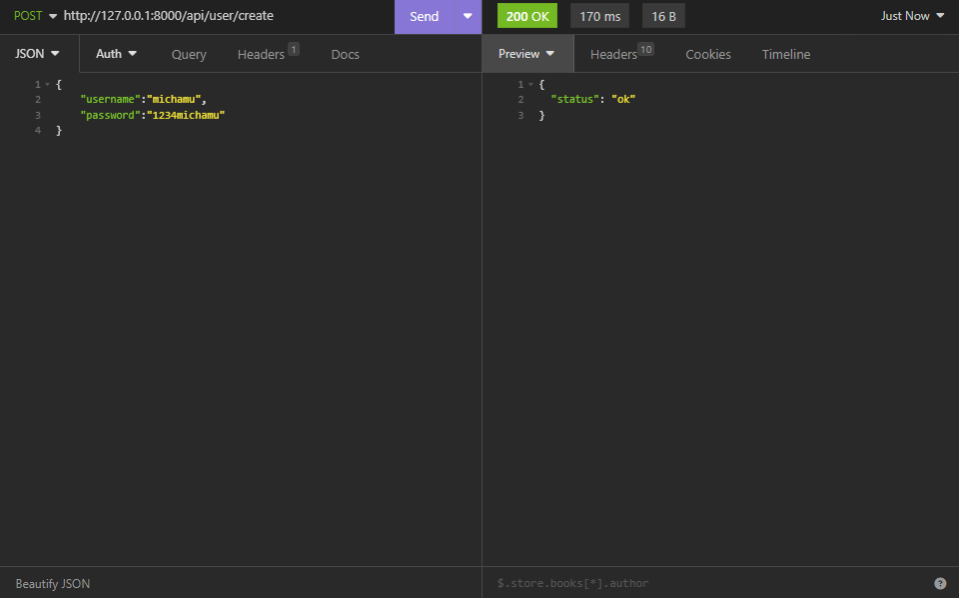

Рисунок 1 - Пример POST запроса (регистрация) и ответа на него

### Авторизация (пункт ТЗ 5.1.2.1.2)

Необходимо отправить POST запрос с именем пользователя и паролем в теле запроса. Если авторизация успешна, пользователю вернётся session_cookie и response status ok.

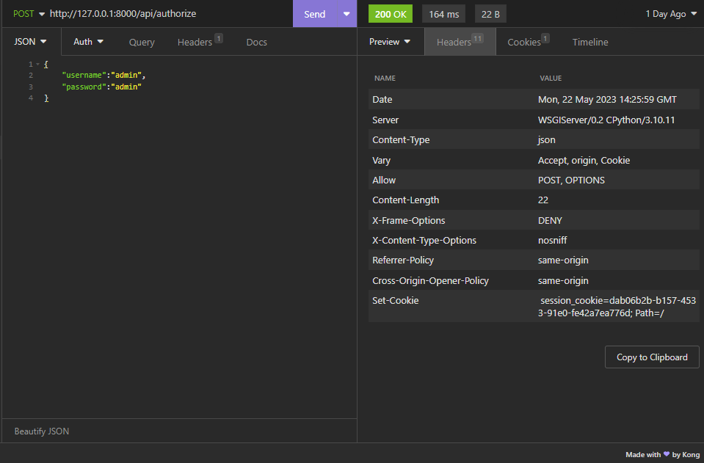

Рисунок 2 - Пример POST (авторизация) запроса и ответа на него

### Получение списка услуг (пункт ТЗ 5.1.2.1.3)

Необходимо авторизоваться и отправить GET запрос. В ответ пользователю будет отправлен массив объектов с данными об услугах.

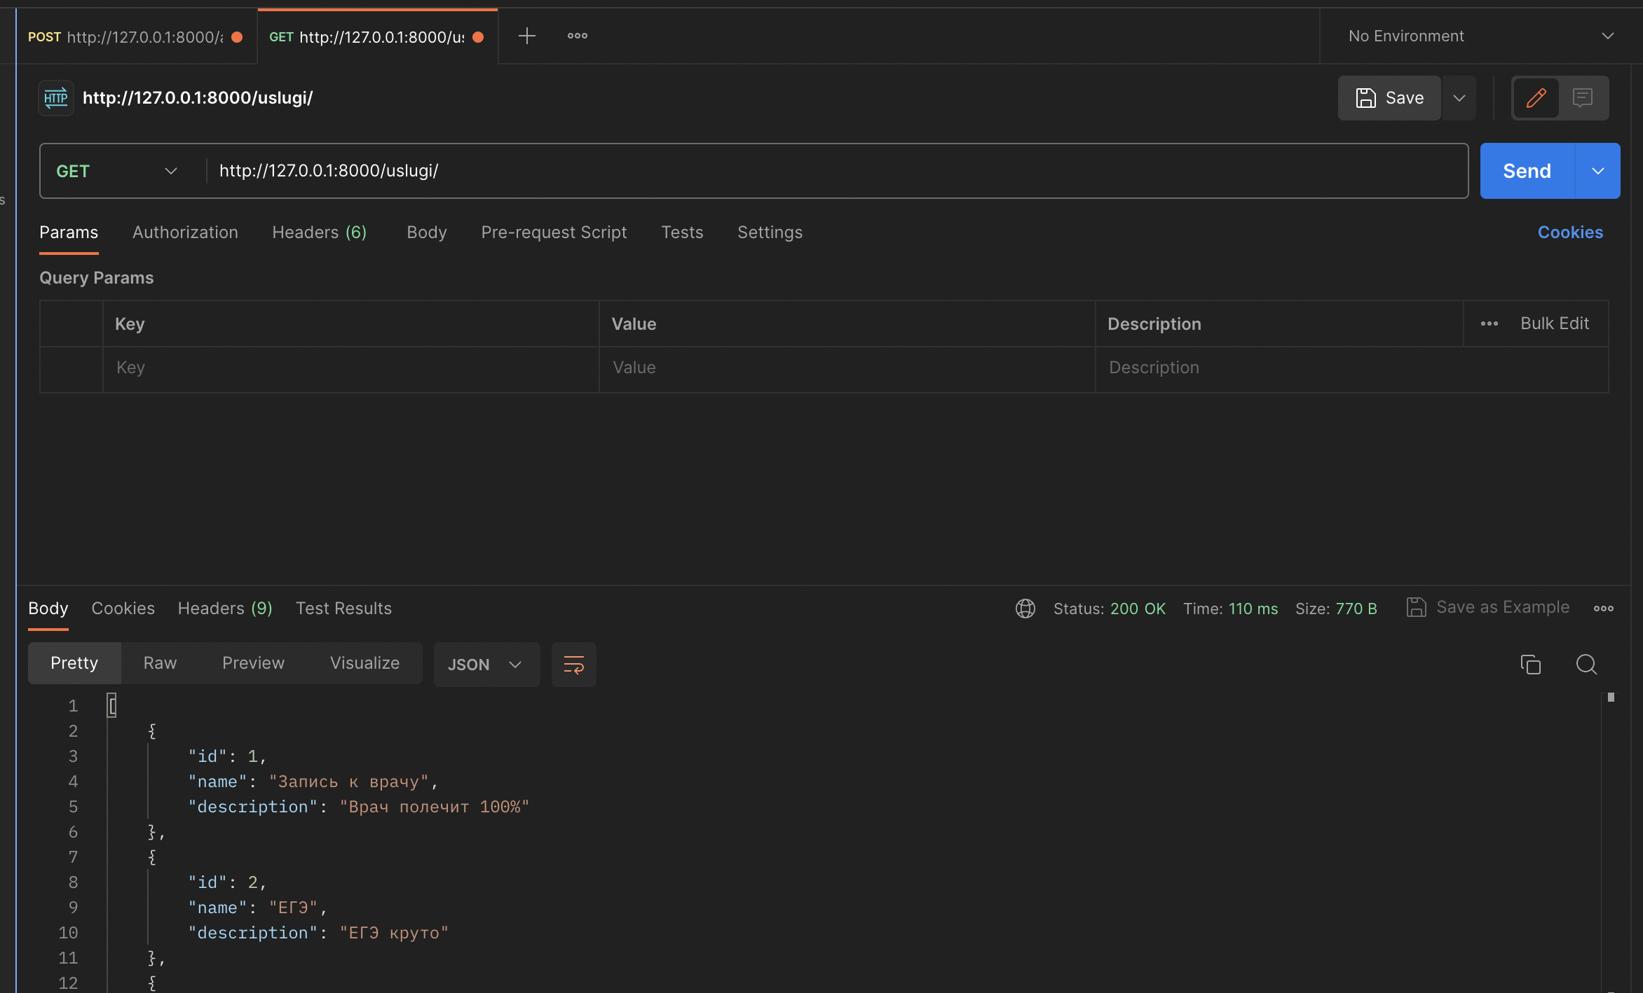

Рисунок 3 - Пример GET (получение списка услуг) запроса и ответа на него

### Просмотр списка своих заявок (пункт ТЗ 5.1.2.1.4)

Необходимо авторизоваться и отправить GET запрос. В ответ пользователю будет показан список его услуг.

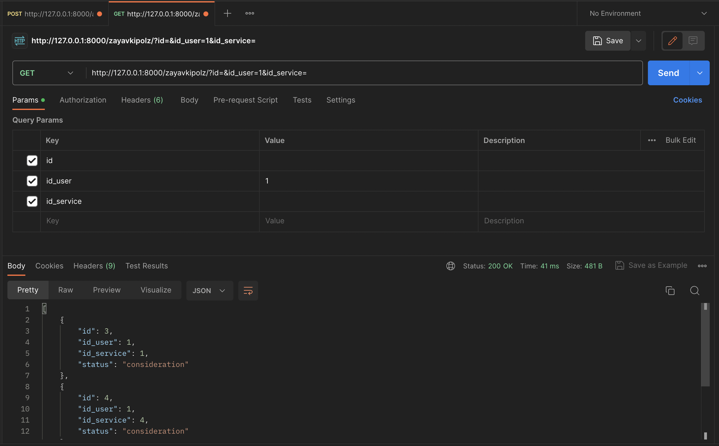

Рисунок 4 - Пример GET (получение списка заявок пользователя) запроса и ответа на него

### Просмотр своих данных (пункт ТЗ 5.1.2.1.5)

Необходимо авторизироваться и GET запрос. В ответ пользователь получит данные из его профиля.

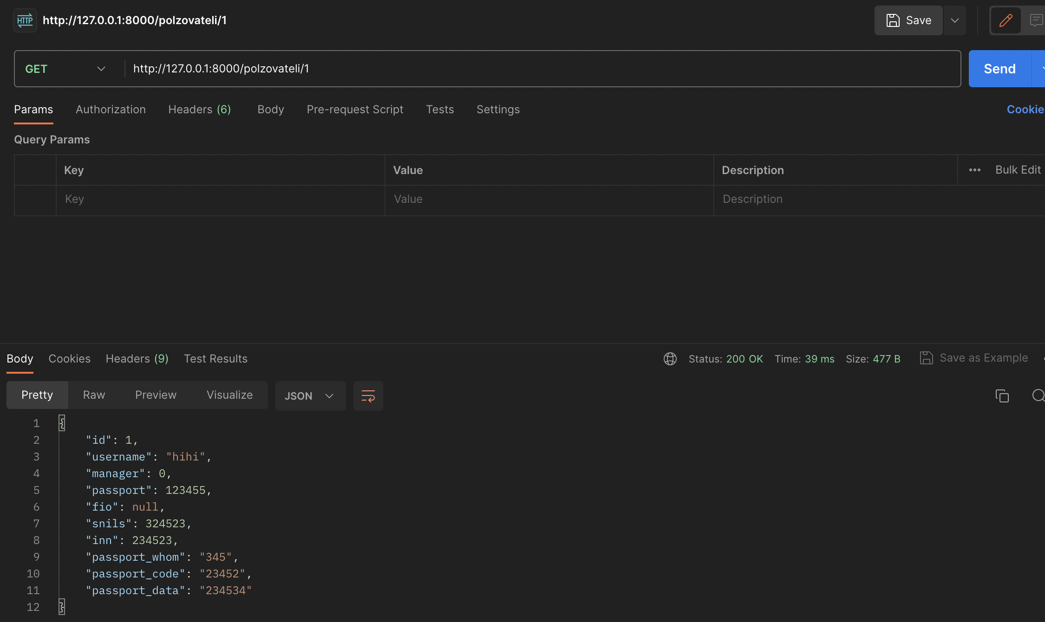

Рисунок 5 - Пример GET (Просмотр своих данных) запроса и ответа на него

### Добавление новых услуг в систему (пункт ТЗ 5.1.2.1.6)

Необходимо авторизироваться как менеджер и отправить POST запрос, в теле указать данные добавляемой услуги.

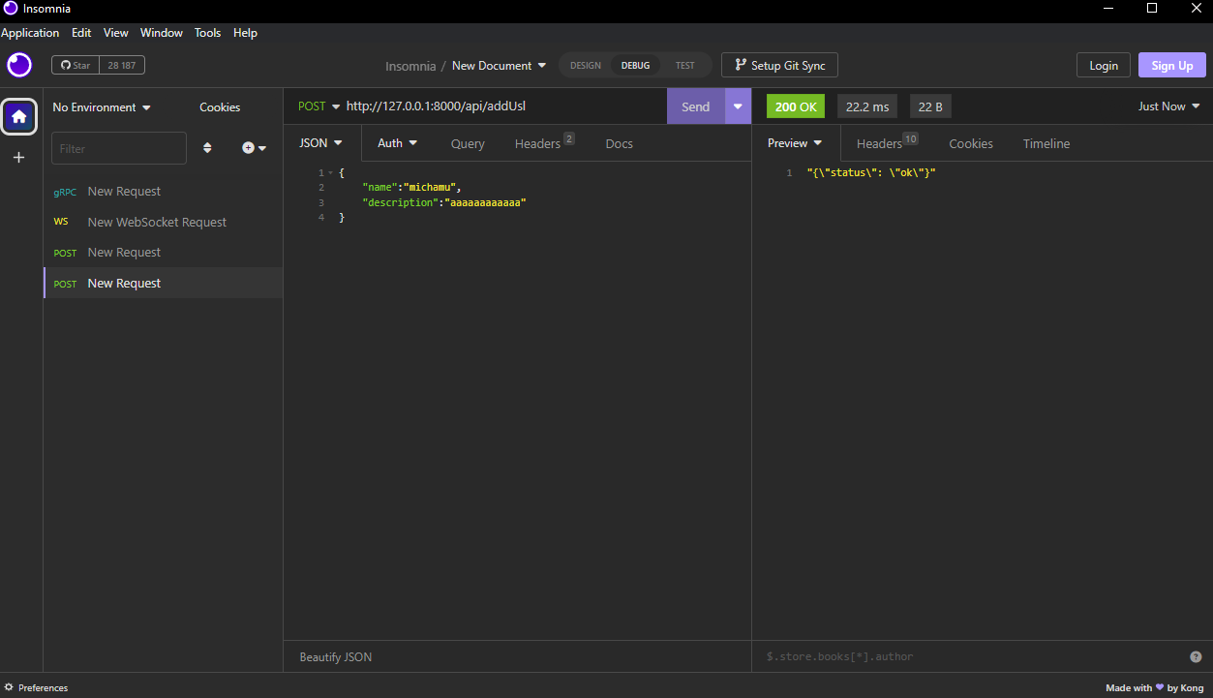

Рисунок 6 - Пример POST (Добавление новых услуг в систему) запроса и ответа на него

## Фронтенд

Для тестирования фронтенда необходимо в браузере сервера фронтенда перейти на localhost:3000.

### Окно авторизации (пункт ТЗ 5.2.1.1.)

Доступ к странице имеют только неавторизованные пользователи.

На странице авторизации пользователю предлагается ввести свои учётные данные для входа в систему: логин и пароль, либо перейти на страницу регистрации (рис. 11).

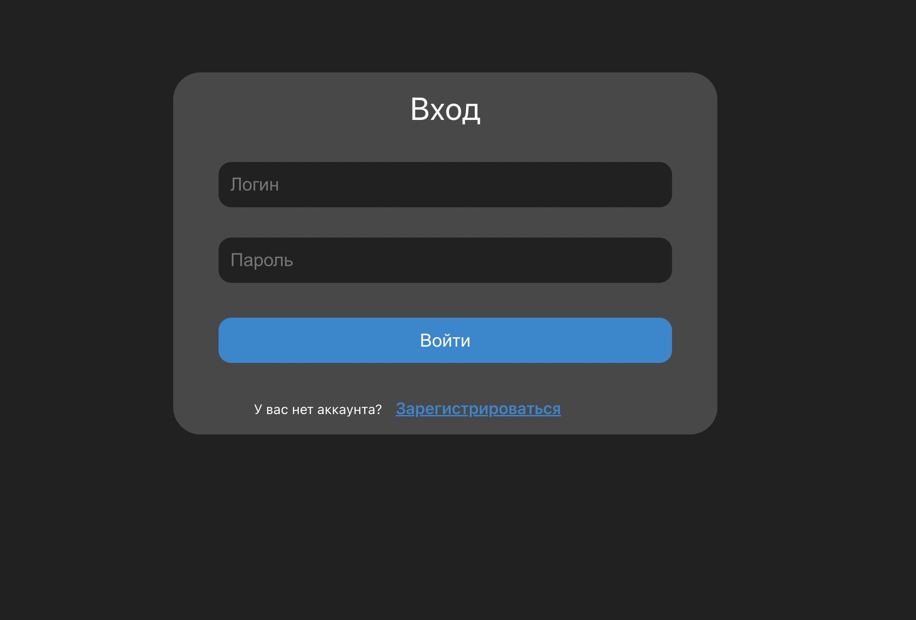

Рисунок 7 - Окно авторизации

### Окно регистрации (пункт ТЗ 5.2.1.2.)

Доступ к странице имеют только неавторизованные пользователи.

На странице регистрации необходимо ввести данные (логин и пароль), которые будут использоваться для авторизации в дальнейшем (рис. 12).



Рисунок 8 - Окно регистрации

### Главная страница (пункт ТЗ 5.2.1.3.)

Авторизованные пользователи после входа попадают на эту страницу, где могут видеть свои недавние заявки (рис. 13).

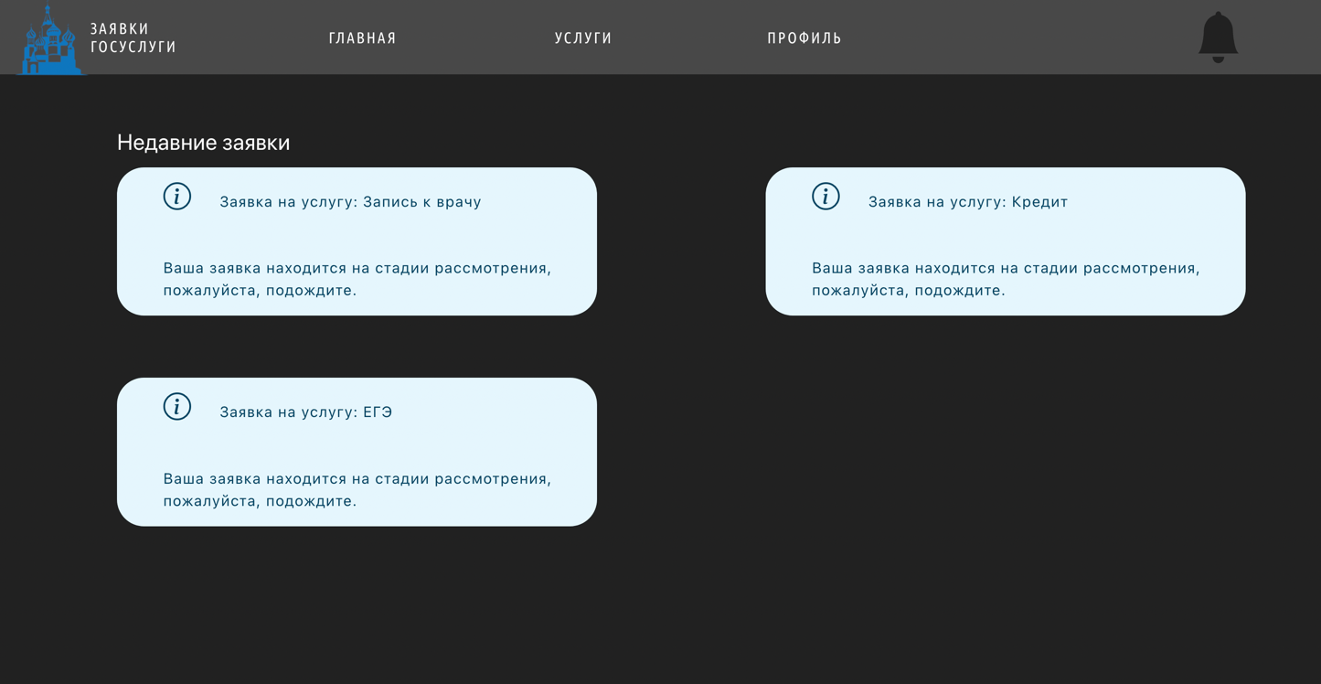

Рисунок 9 - Главная страница авторизованного пользователя

### Страница просмотра услуг (пункт ТЗ 5.2.1.3. и 5.2.1.8.)

На странице пользователь получает данные об услугах (рис. 14).

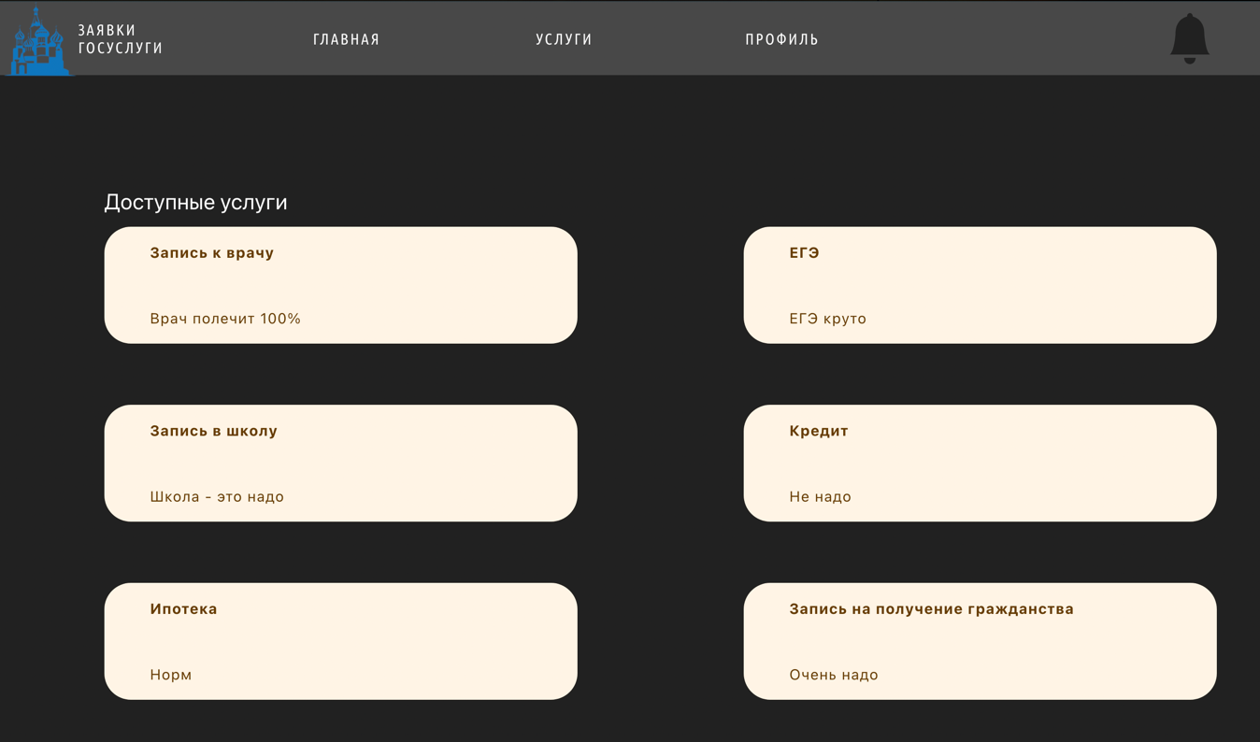

Рисунок 10 - Страница акции для авторизованного пользователя

Менеджеру доступно добавление услуг (рис. 15). (пункт ТЗ 5.2.1.4.)

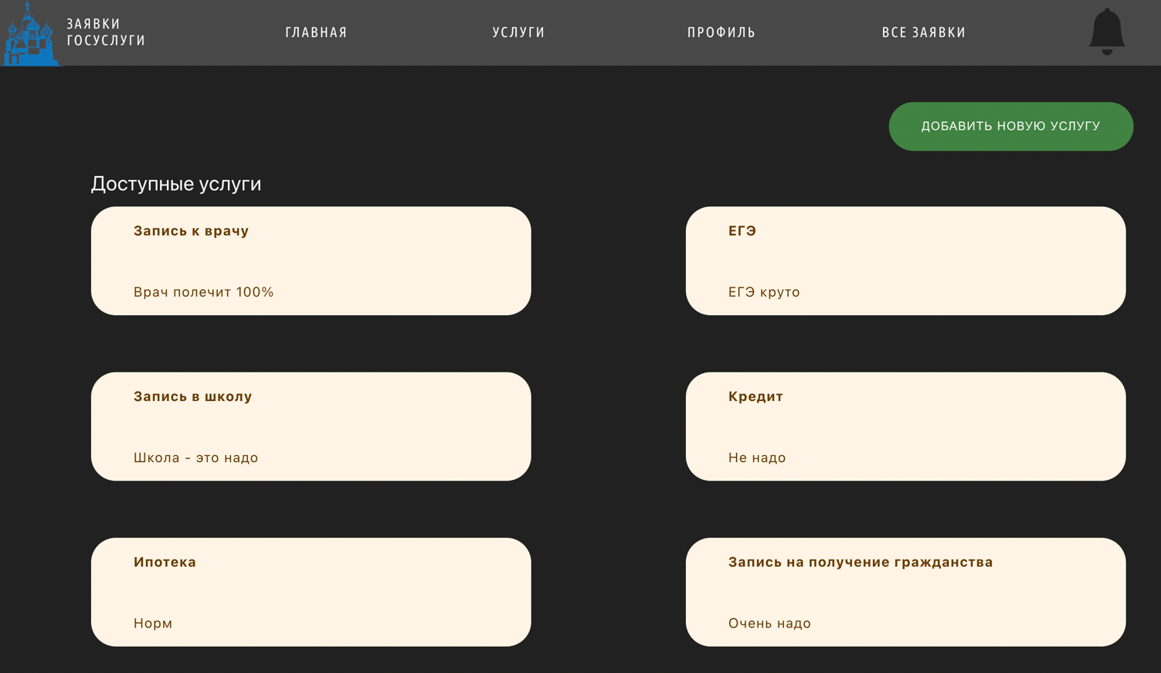

Рисунок 11 - Страница услуг для менеждера

При нажатии на кнопку «Добавить новую услугу» открывается страница добавления услуги(рис. 16)

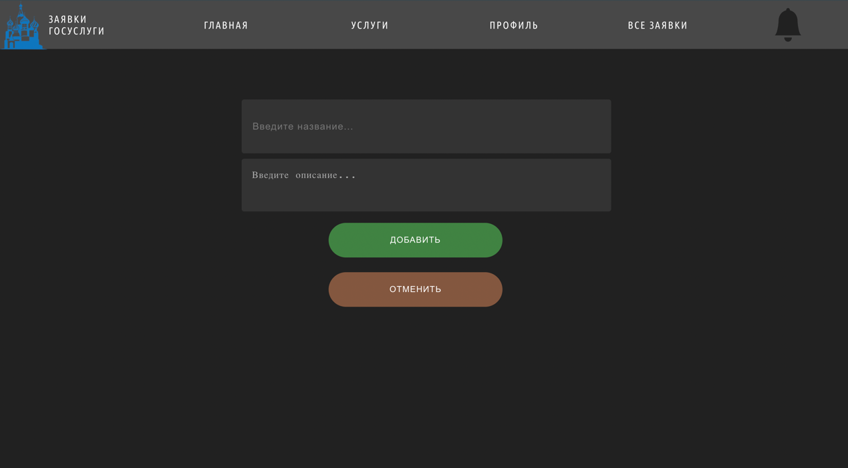

Рисунок 12 - Страница добавления услуги для менеждера

### Страница профиля:

На странице пользователь получает данные о себе и своих заявках, а также имеет возможность редактировать свои данные (рис. 17)

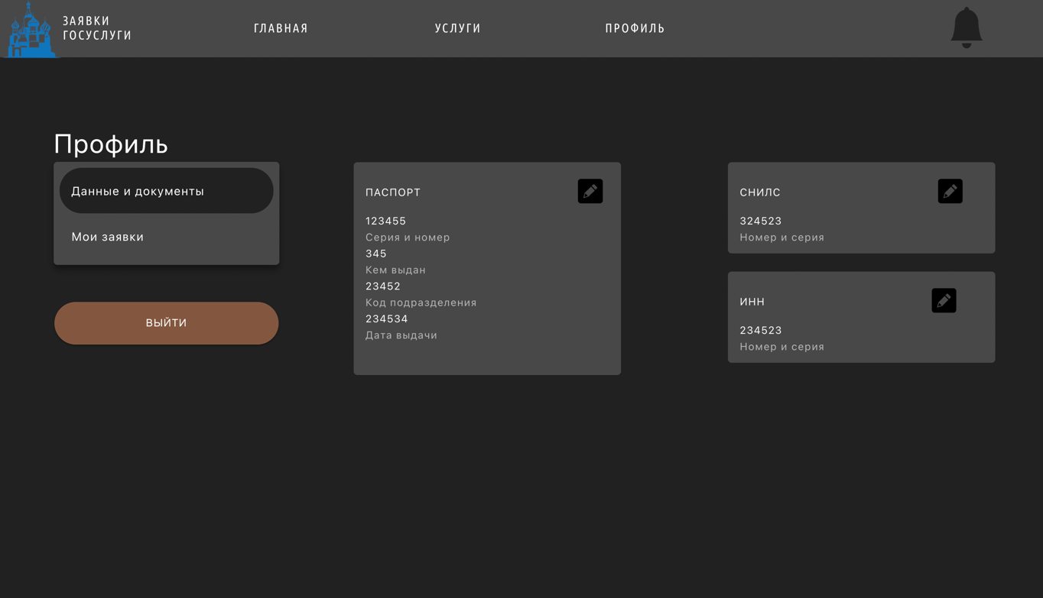

Рисунок 13 - Страница профиля для авторизованного пользователя

Также есть вкладка «Мои заявки»

На ней авторизованные пользователи видят информацию о своих заявках(рис. 18)

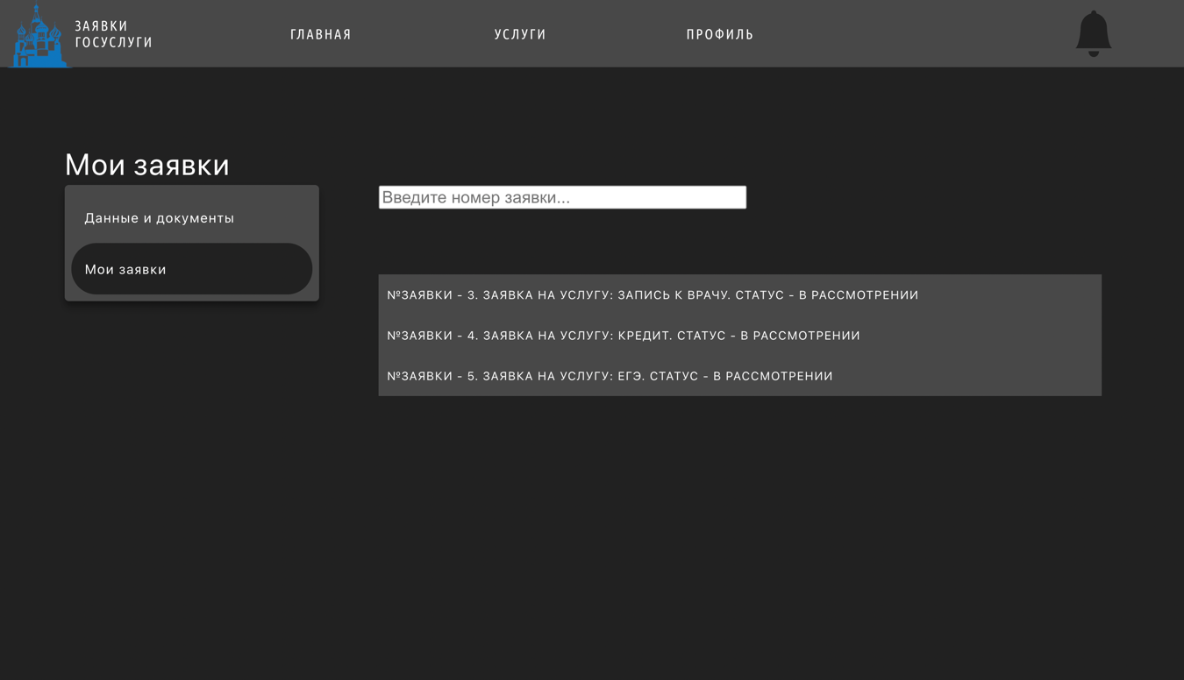

Рисунок 14 - Страница «Мои заявки» для авторизованного пользователя

Для менеджера появляются услуги всех пользователей(рис.19)

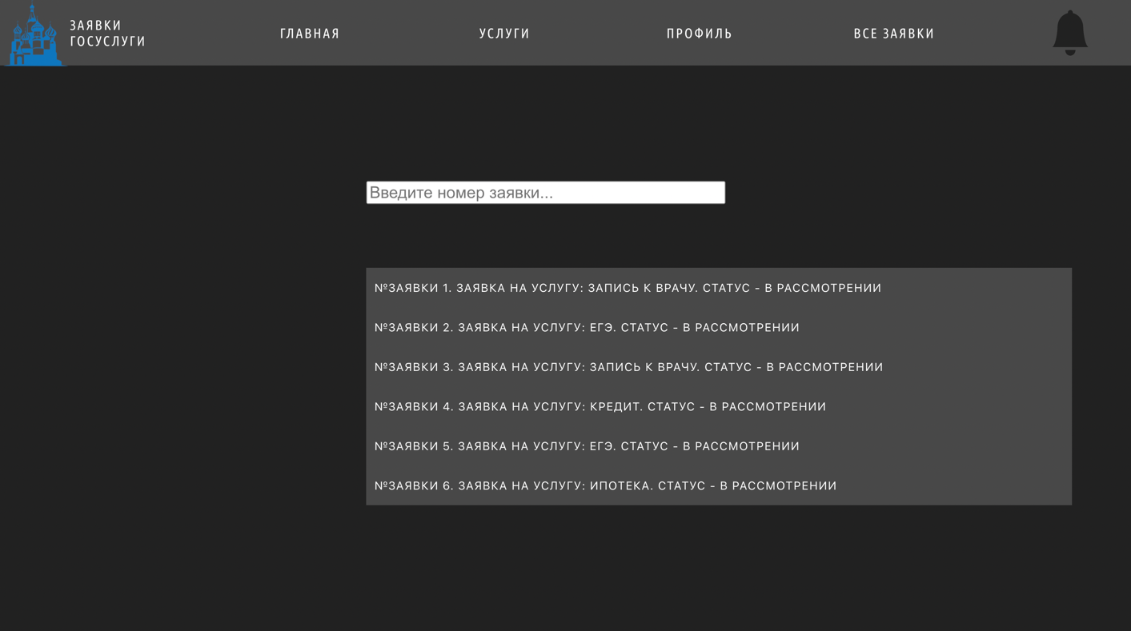

Рисунок 15 – Страница все заявки

* + 1. Страница все заявки для менеджера (пункт ТЗ 5.2.1.5. и 5.2.1.6.)

Рисунок 19 – Страница все заявки для менеждера

* + 1. Модуль Websocket для фронтенда:

Websocket-соединение устанавливается для всех авторизованных пользователей;

По Websocket изменение статуса передаётся фронтенду, далее фронтенд отправляет уведомление пользователю, статус заявки которого изменён.

## Websocket:

Для тестирования Websocket необходимо запустить сервис Websocket. Отправлять запросы при помощи Insomnia на соответствующий url на порт 9000.

* + 1. Передача новых котировок по протоколу Websocket (пункт ТЗ 5.1.3.1):

При получении новых котировок сервис отправляет их на фронтенд.

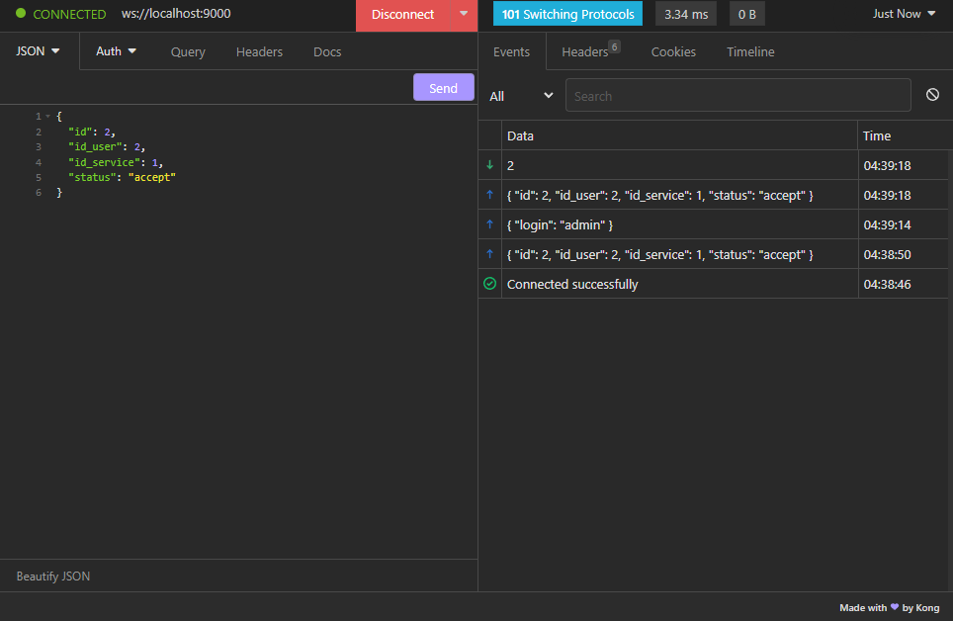

Рисунок 16 - Отправка изменения статуса

* + 1. Получение новых котировок по gRPC (пункт ТЗ 5.1.3.2.1):

Необходимо отправить POST запрос, в теле запроса указать массив данных с поданной заявкой.

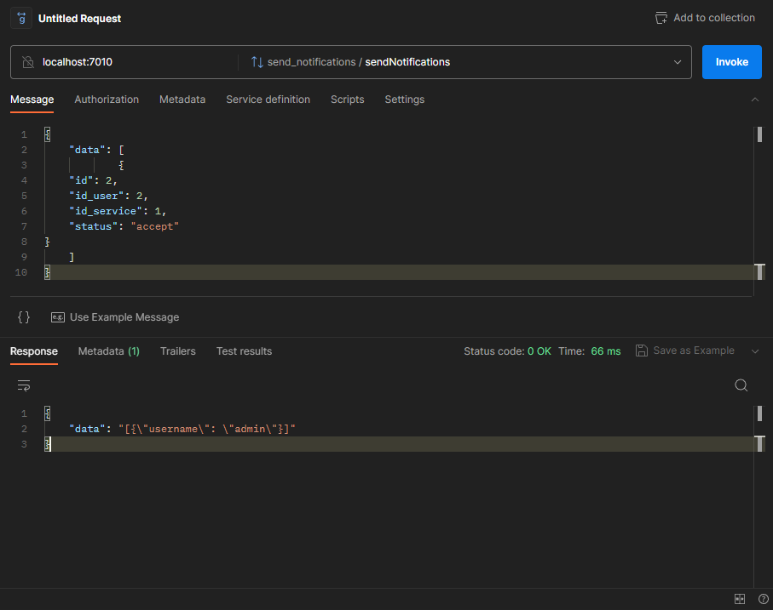

Рисунок 17 - Получение username заявки

**Московский государственный технический университет им. Н.Э. Баумана** ____________________________________________________________________

Утверждаю:

Галкин В.А.

"__"_____________ 2023 г..

Курсовая работа по дисциплине

«Сетевые технологии в АСОИУ»

**«Госуслуги»**

Руководство пользователя

(вид документа)

писчая бумага

(вид носителя)

4

(количество листов)

ИСПОЛНИТЕЛИ:

студенты группы ИУ5-65Б

Ким А. М.

Поддубный М. Н.

Бибиков П. А.

Москва-2023 "___"_________2023 г.

**Содержание**

**Введение 2**

1.1. Область применения 2

Требования настоящего документа применяются при: 2

1.2. Краткое описание возможностей 2

**2. Назначение и условия применения РС “Госуслуги ” 3**

2.1. Назначение РС “Госуслуги ” 3

2.2. Системные требования 3

2.2.1. Требования к ОС 3

2.2.2. Требования к оборудованию 3

2.2.3. Требования к ПО 4

**4. Выполнение программы 4**

**5. Описание операций 5**

5.1. Просмотр информации о ценных бумагах 5

5.2. Выход из аккаунта 6

5.3. Поиск ценных бумаг 6

5.4. Регистрация 6

5.5. Просмотр транзакций и активов 7

5.6. Покупка/продажа ценных бумаг 8

5.7. Добавление новой ценной бумаги 9

5.8. Редактирование ценной бумаги 10

**6. Аварийные ситуации 11**

# 

# Введение

## Область применения

## Требования настоящего документа применяются при:

* предварительных комплексных испытаниях;
* опытной эксплуатации;
* приемочных испытаниях;
* промышленной эксплуатации.

## Краткое описание возможностей

Распределённая система “Госуслуги”, представляющая собой веб-приложение для просмотра и записи на предоставленные услуги.

РС “Госуслуги” предоставляет возможность доступа к информации об услугах компаний без авторизации. При наличии авторизации, пользователь получает доступ к записи на услугу, а также к информации об аккаунте (история заявок и личные данные).

РС “Госуслуги” предоставляет возможность авторизации в роли менеджера. При авторизации данным способом, пользователю становится доступным дополнительный функционал: добавление и удаление услуг, изменение данных о заявках пользователей и статуса заявок.

Актуальность цен акций осуществляется при помощи протокола WebSocket, который позволяет пользоваться уведомлениями в реальном времени.

# Назначение и условия применения РС “Госуслуги”

## Назначение РС “Госуслуги”

РС “Госуслуги” предназначена для автоматизации информирования пользователем об изменении стоимости акций, процессов их купли-продажи, добавления/удаления новых ценных бумаг, а также своевременной корректировки информации о них.

Для использования РС “Госуслуги” необходимо выполнение следующих условий:

## Системные требования

Для работы клиента необходим Yandex Browser.

### Требования к ОС

* Windows

Windows 7, Windows 8, Windows 8.1, Windows 10 или более поздней версии. Процессор Intel Pentium 4 или более поздней версии с поддержкой SSE3. Примечание: также поддерживаются следующие серверные ОС: Windows Server 2008 R2, Windows Server 2012, Windows Server 2012 R2 или Windows Server 2016.

* MacOS

macOS High Sierra 10.13 или более поздней версии

* Linux

Ubuntu 18.04 (64-разрядная версия) или более поздней версии, Debian 10 или более поздней версии, openSUSE 15.2 или более поздней версии, Fedora Linux 32 или более поздней версии. Процессор Intel Pentium 4 или более поздней версии с поддержкой SSE3.

### Требования к оборудованию

Центральный процессор: с частотой от 1 ГГц

Оперативная память: 8 Гб и выше

Пространство на жестком диске: 1 Гб

Платформа: Microsoft Windows, Mac OS, Linux x32/x64

### Требования к ПО

1. Сервер СУБД с установленным pgAdmin версии 6.19 и выше;
2. Сервер для запуска микросервисов с установленным Docker desktop версии 4.17.1.
3. **Условия выполнения программы**

Для работы программы требуется браузер Yandex Browser или любой иной поддерживающий современные функции JavaScript, а также стабильное интернет-соединение.

# Выполнение программы

* 1. Инсталляция/деинсталляция
     1. Потребуется Web-браузер, рекомендуется, Yandex Browser
  2. Запуск программы
     1. На компьютере необходимо запустить браузер и ввести в адресную строкуhttp://localhost:3000 .

.

# Описание операций

## Вход в аккаунт

Доступно для: авторизованные пользователи.

Для входа в аккаунт необходимо ввести логин и пароль на начальной странице (рис. 1)



Рисунок 1 - Страница авторизации

## Просмотр услуг

Доступно для: авторизованные пользователи.

Нажать на вкладку услуги (рис. 2)

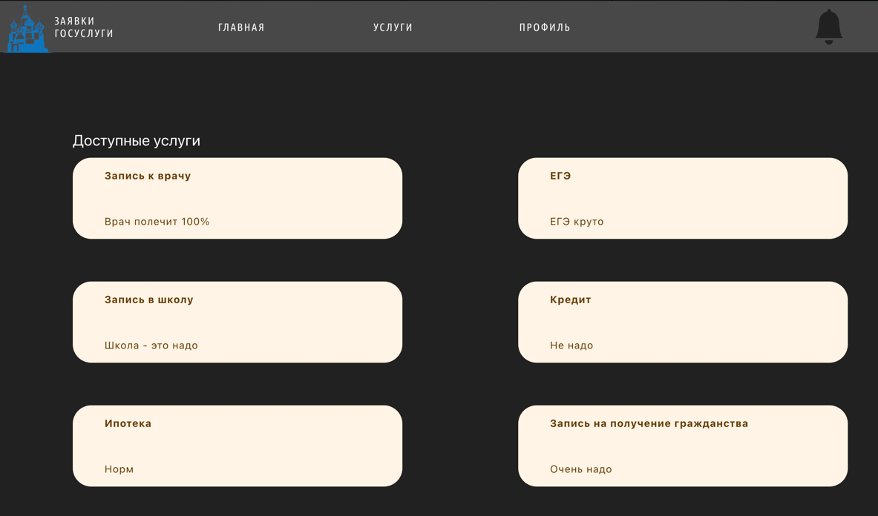

Рисунок 2 - Страница услуг

## Регистрация

Доступно для: неавторизованные пользователи.

Операция 1: На начальной странице нажать кнопку «Зарегистрироваться»

Операция 2: После выполнения шага 1 откроется окно регистрации. Для регистрации необходимо нажать на соответствующую кнопку (рис. 3).

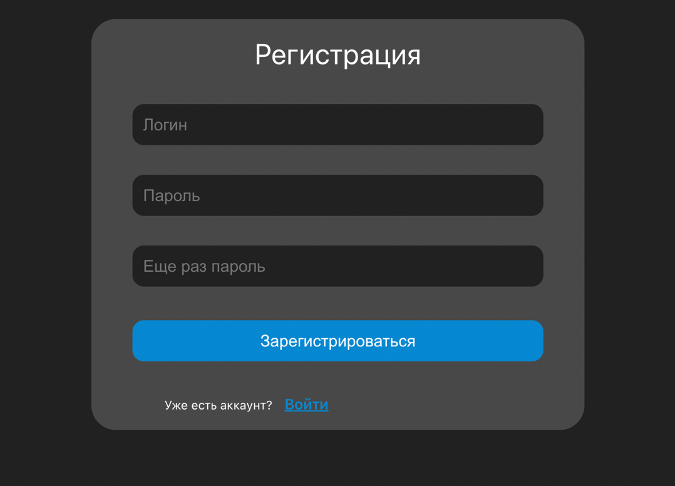

Рисунок 3 - Страница регистрации

## Создание заявки на услугу

Доступно для: авторизованные пользователи.

Операция 1: Зайти на страницу услуг (рис. 4).



Рисунок 4 - Страница услуг

Операция 2: Выбрать нужную услуг, нажав на неё, откроется страница услуги, в котором нужно поставить галочку на согласие обработку персональных данных и нажать кнопку «Отправить» (рис. 5)

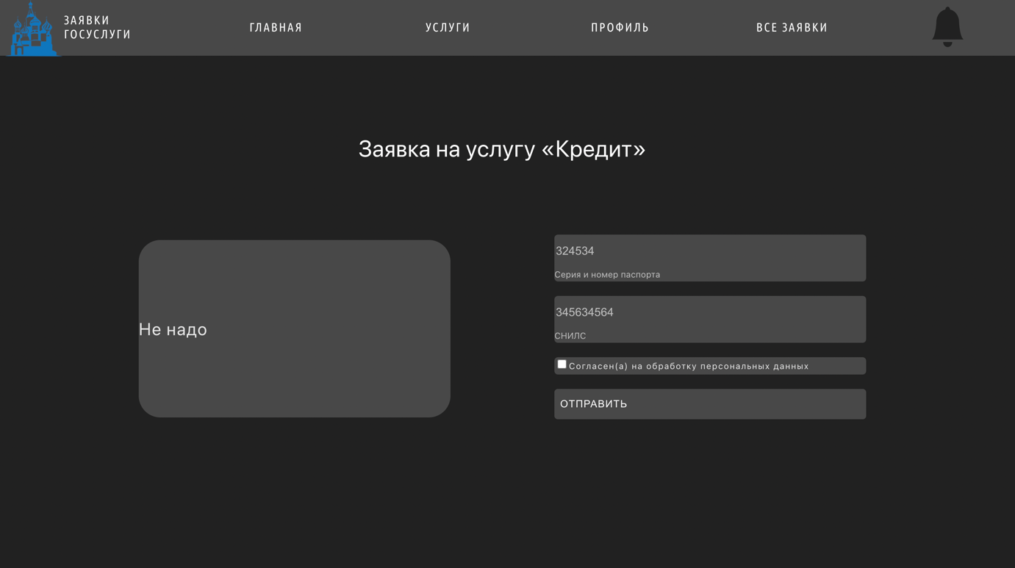

Рисунок 5 - Страница услуги

## Просмотр свои заявок

Доступно для: авторизованные пользователи.

На странице профиля нажать кнопку «Мои заявки» (рис. 6).

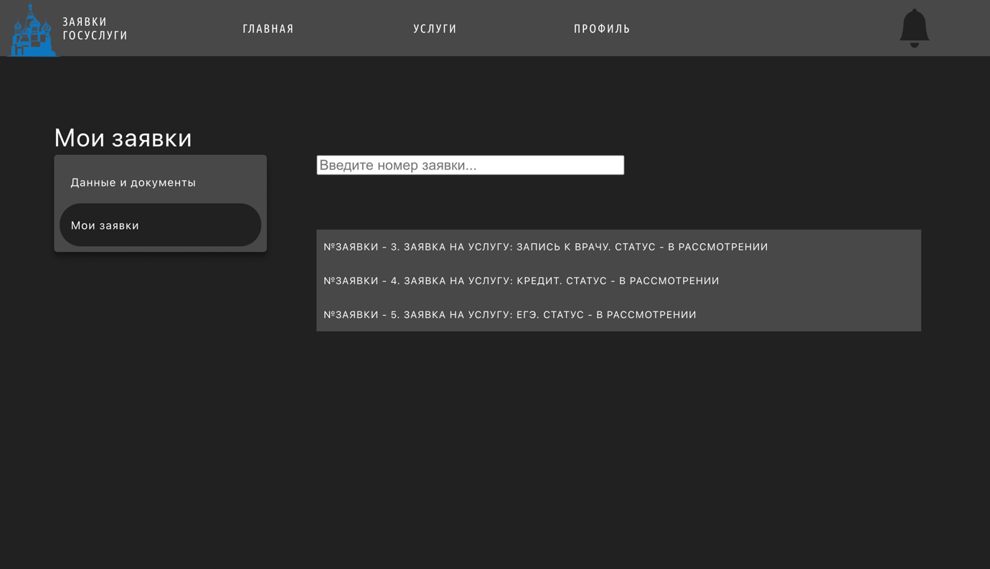

Рисунок 6 - Страница «Мои заявки»

## Просмотр всех заявок

Доступно для: менеджер.

Нажать на вкладку «Все заявки» (рис. 7).

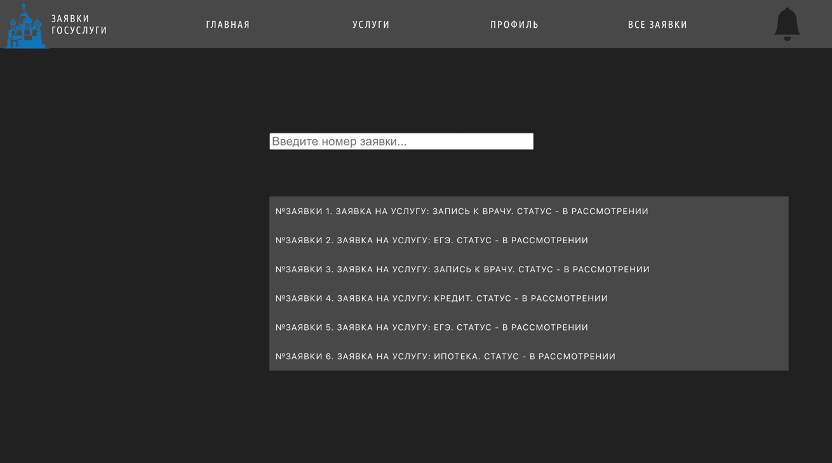

Рисунок 7 - Страница «Все заявки»

## Изменение данных

Доступно для: авторизованные пользователи.

На странице профиль, найти данные для замены, нажать на иконку изменения, вписать нужные данные и еще раз нажать на иконку изменения (рис. 8)

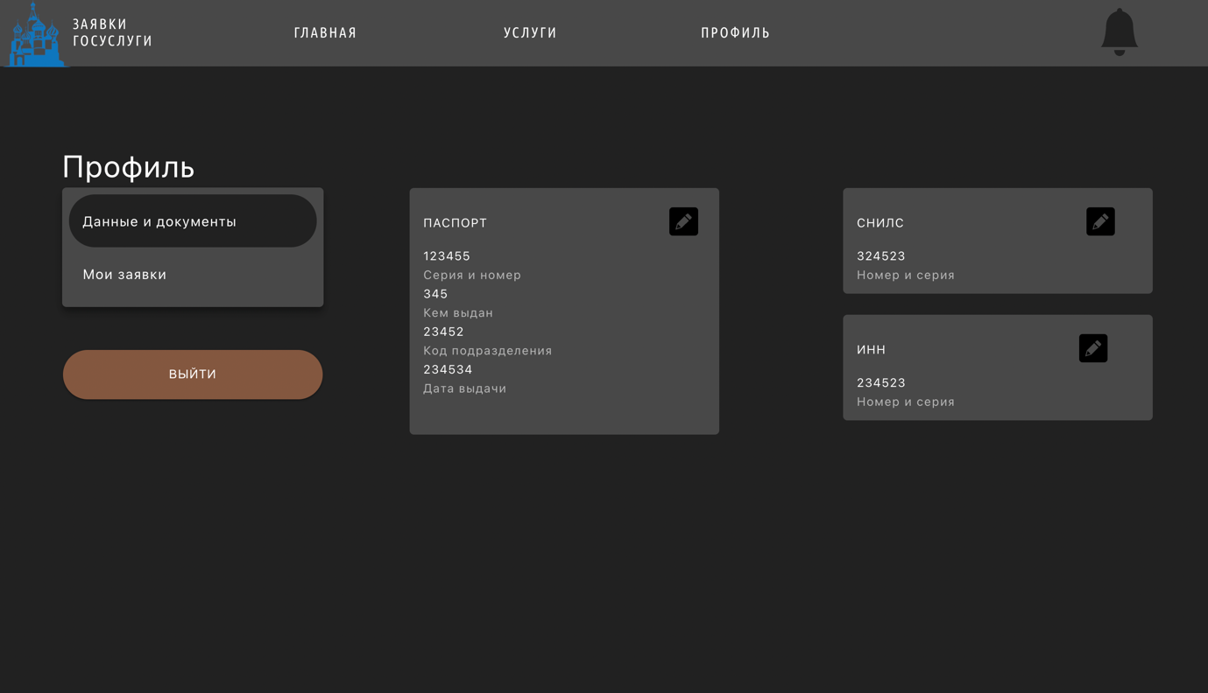

Рисунок 8 - Страница «Все заявки»

## Изменение статуса заявки

Доступно для: менеждер

Операция 1: Зайти на страницу все услуги и нажать на нужную

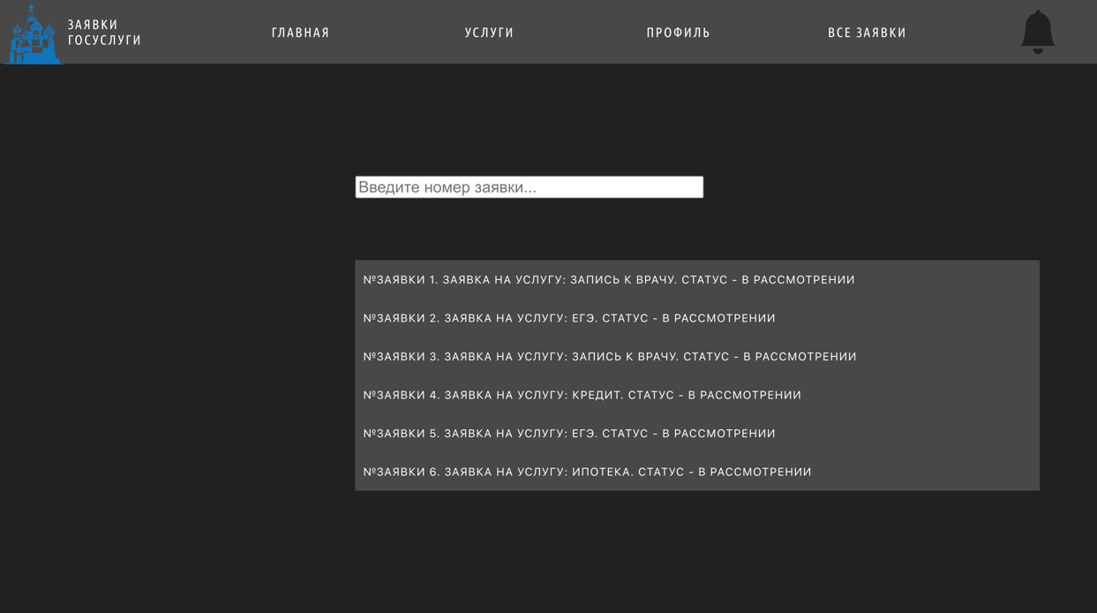

Рисунок 9 - Страница заявок

Операция 2: Ввести нужный статус и нажать на кнопку отправить

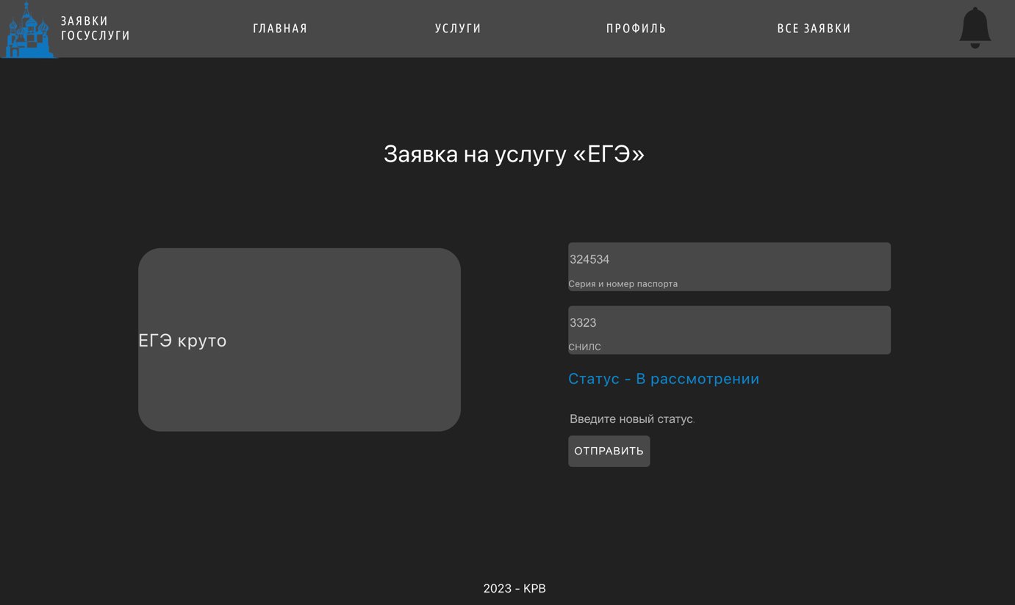

Рисунок 10 - Страница заявки

## Добавление новой услуги

Доступно для: менеджер.

Операция 1: На странице «Услуги» нажать кнопку «Добавить новую услугу»

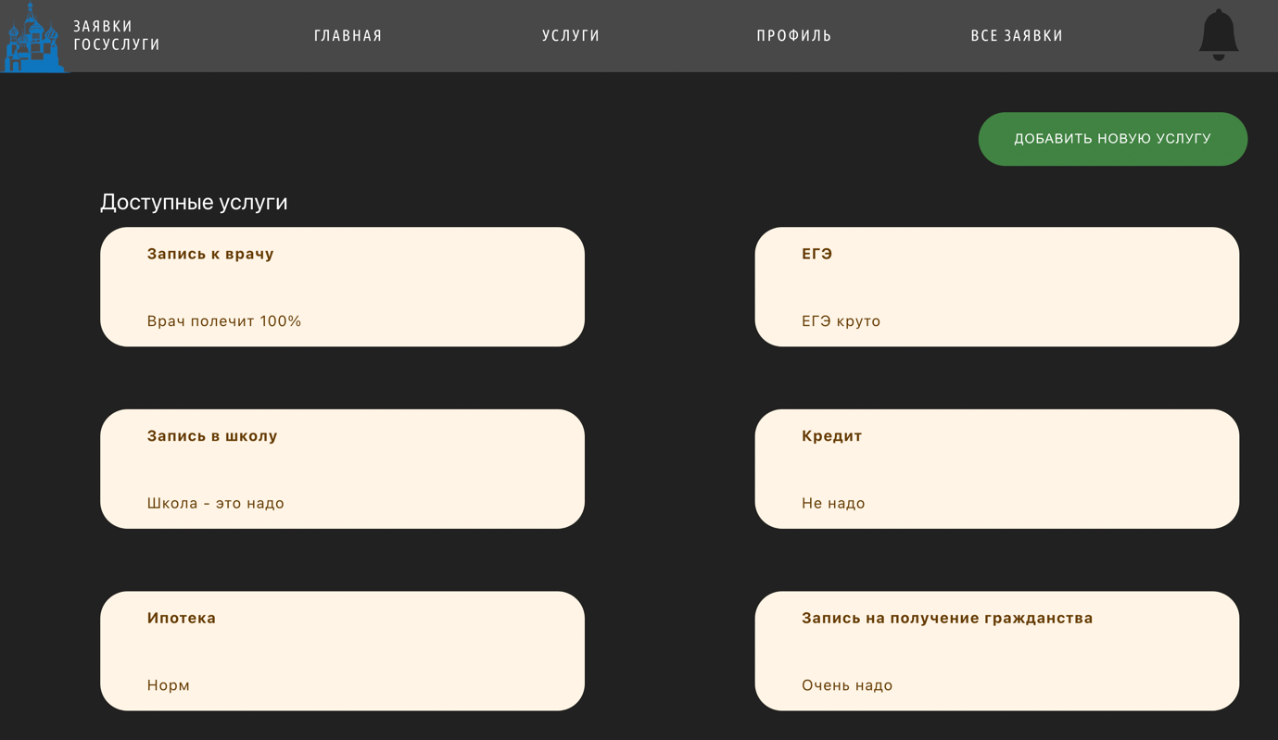

Рисунок 11 - Страница услуг

Операция 2: На странице добавления услуги заполнить все поля

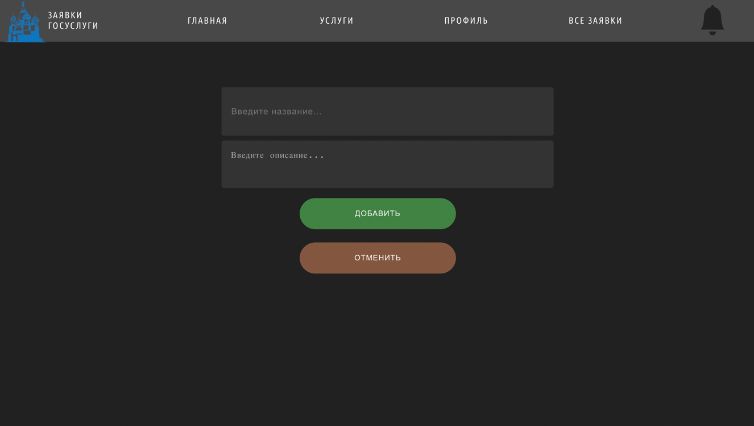

Рисунок 12 - Страница добавления услуг

# Аварийные ситуации

В случае возникновения ошибок при работе РС “Госуслуги” необходимо обращаться к ответственному Администратору РС “Госуслуги”.

**Московский государственный технический университет им. Н.Э. Баумана** ____________________________________________________________________

Утверждаю:

Галкин В.А.

"__"_____________ 2023 г..

Курсовая работа по дисциплине

«Сетевые технологии в АСОИУ»

**«ГосУслуги»**

Руководство системного администратора

(вид документа)

писчая бумага

(вид носителя)

5

(количество листов)

ИСПОЛНИТЕЛИ:

студенты группы ИУ5-62Б

Ким А. М.

Поддубный М.Н.

Бибиков П. А.

Москва-2023 "___"_________2023 г

**Содержание**

**1. Системные требования 2**

**2. Порядок развёртывания серверов: 3**

2.1. Сервер СУБД 3

2.2. Сервис бэкенда 3

2.3. Сервис Websocket 3

2.4. Сервис фронтенда 3

# Системные требования

Для работы клиента необходим Google Browser.

### Требования к ОС

* Windows

Windows 7, Windows 8, Windows 8.1, Windows 10 или более поздней версии.

Примечание: также поддерживаются следующие серверные ОС: Windows Server 2008 R2, Windows Server 2012, Windows Server 2012 R2 или Windows Server 2016.

* MacOS

macOS High Sierra 10.13 или более поздней версии

* Linux

Ubuntu 18.04 (64-разрядная версия) или более поздней версии, Debian 10 или более поздней версии, openSUSE 15.2 или более поздней версии, Fedora Linux 32 или более поздней версии.

**Требования к оборудованию**

Центральный процессор: с частотой от 1 ГГц

Оперативная память: 8 Гб и выше

Пространство на жестком диске: 1 Гб

Платформа: Microsoft Windows, Mac OS, Linux x32/x64

### Требования к ПО

1. Сервер СУБД mySQL 6.19 и выше;
2. Сервер для запуска микросервисов с установленным Docker desktop версии 4.17.1.

# Порядок развёртывания серверов:

## Сервер СУБД

Развернуть СУБД mySQL, создать базу данных gos1, пользователя root с паролем 1234, порт MySQL 3306.

## Сервис бэкенда

1. Выполнить команду   
   docker pull desswell/gosuslugi;
2. Выполнить команду   
   docker run -it desswell/gosuslugi sh;
3. Последовательно выполнить следующие команды:

* cd /usr/app/src/gosuslugi;
* python manage.py migrate;
* python manage.py runserver 0.0.0.0:8000.

После этого на порте 8000 будет доступен сервис бэкенда.

## Сервис Websocket

1. Выполнить команду docker pull desswell/websocketST;
2. Выполнить команду docker run -it desswell/ websocketST sh;
3. Последовательно выполнить следующие команды:
   * cd /usr/app/src/websocketST;
   * python websocket.py.

После этого на порте 9000 будет доступен сервис Websocket.

## Сервис фронтенда

* 1. Выполнить команду   
     docker pull desswell/frontend2023;
  2. Выполнить команду   
     docker run -it desswell/frontend2023 sh
  3. Последовательно выполнить следующие команды:
* cd /usr/app/src/frontend2023;
* npm run start.

После этого на порте 3000 будет доступен сервис фронтенда.

МОСКОВСКИЙ ГОСУДАРСТВЕННЫЙ ТЕХНИЧЕСКИЙ УНИВЕРСИТЕТ

им. Н.Э. Баумана

Кафедра «Системы обработки информации и управления»

Утверждаю

_____________Галкин В.А.

“___” _______2023 г.

**Трейдерское приложение**

Диаграмма деятельности

(вид документа)

писчая бумага

(вид носителя)

2

(количество листов)

Исполнители:

Ким А.М.

Поддубный М.Н.

Бибиков П.А.

Москва – 2023

